Введение
О Кузбассе говорят во всем мире. Это - регион с огромным запасом каменного угля и об этом знает каждый школьник, а вот о людях, которые жили на этой земле испокон веков, задумываются не многие. Особенно наши сверстники. Мир компьютерных игр привлекает их намного больше. И мы решили в рамках проекта рассказать, а как же жили эти люди в стародавние времена? Малые народности, населяющие нашу страну, имеют собственную историю. Изучать и сохранять знания о малых народностях Горной Шории необходимо. Эти знания нужны как воплощение истории страны и отражение настоящего, как выражение толерантности её граждан. И в этом актуальность взятой нами темы.
Было решено создать арт-объект «Шория», рассказывающий о людях, проживающих в Горной Шории, чтобы привлечь сверстников к изучению и сохранению истории родного края.
Цель: пробудить интерес сверстников к изучению истории родного края и сохранению культурных ценностей посредством изучения национальной культуры шорцев и создания арт-объекта «Шория».
Задачи:
- Создать группы по интересам для ознакомления с историей родного края;
- Простроить графико-пространственную концепцию арт-объекта;
- Разработать технологический процесс;
- Изучить техники декоративно прикладного искусства необходимые для реализации концепт - идеи;
- Изготовить арт-объект.

План

Поиск и изучение материала
1. Поездка в шорскую деревню Чувашка (сентябрь 2012г.) с целью ознакомления с местностью исторического проживания шорского народа.
2. Посещение Кемеровского областного краеведческого музея с целью ознакомления с шорской культурой, флорой и фауной Горной Шории (сентябрь 2012г.).
3. Посещение Мысковского историко-этнографического музея с целью ознакомления, с экспозицией, посвященной шорской культуре (октябрь 2012г.).
4. Разделение на группы по интересам: (октябрь 2012г.)
А) «Исследователи быта шорцев»
- Знакомимся с бытом древних шорцев, местами их обитания (древние карты), (октябрь - ноябрь 2012г.).
- Оформляем презентацию по найденному материалу и представляем ее другим группам исследователей (декабрь 2012г.).
Б) «Исследователи культуры шорцев»
- Знакомимся с культурными ценностями древних шорцев (петроглифы, легенды, обычаи), (октябрь - ноябрь 2012г.).
- Оформляем презентацию по найденному материалу и представляем ее другим группам исследователей (декабрь 2012г.).
В) «Исследователи шорских промыслов»
- Знакомимся с шорскими промыслами на разных этапах истории.
- Оформляем презентацию по найденному материалу и представляем ее другим группам исследователей (декабрь 2012г.).
Графическо-технологический этап
1. Разработка концепции – создание эскизов. Формируем банк идей и предложений (декабрь 2012. – январь2013г.).
- зарисовки костюмов, деталей одежды, аксессуаров;
- зарисовки животных, строений, инструментов;
- создание клаузур, наброски композиции (компоновка элементов);
2. Выбор лучшей идеи (конец января 2013г.).
3. Разработка технологического процесса (февраль2013г.).
- выбор материала и техники исполнения;
- изучение техник декоративно прикладного искусства необходимых для воплощения идеи;
- создание презентации мастер – класса «Изготовление куклы»
- проведение мастер – класса «Изготовление куклы»
Реализация технологического процесса.
Изготавливаем панно «ШОРИЯ».

«Создание арт - объекта «Шория»

Для привлечения сверстников к изучению и сохранению истории родного края и созданию арт-объекта «Шория», рассказывающего о людях, проживающих в Горной Шории, мы стали собирать информацию.
Первым делом съездили в деревню «Чувашка», чтобы посмотреть на исконные места обитания шорцев. И обнаружили, что улицы имеют шорские названия. Например, «Алтын Шор», что обозначает «Золотая Шория».
В октябре мы коллективно посетили Мысковский историко-этнографический музей и ознакомились с экспозицией, посвященной шорскому быту, и получили, первое представление о жизни коренного населения. Так же Тищенко Женя побывала в Кемеровском краеведческом музее, где узнала о флоре и фауне нашего края, узнала некоторые сведения о промыслах первоохотников. Ею были сделаны первые зарисовки и эскизы.
Мы разделились на несколько групп. Каждая группа самостоятельно и независимо друг от друга работала в своем направлении. Ознакомившись с ремеслами шорцев, их одеждой, культурой и видами жилищ, мы создали презентации – отчеты: «Традиционные промыслы шорцев» (Приложение 1), «Традиционные ремесла и одежда» (Приложение 2), «Таежные поселения и хозяйственные постройки шорцев» (Приложение 3), «Петроглифы Томской писаницы» (Приложение 4).
После этого мы собрались все вместе и ознакомились с презентациями, рассказывая друг другу о проделанной работе и о том, что узнали.
Собрав всю необходимую информацию, мы приступили к формированию банка идей и предложений для разработки концепт-идеи. Делали зарисовки костюмов, деталей одежды, аксессуаров, зарисовки животных, строений, инструментов. Создавали клаузуры, делали наброски композиции, используя, найденные во время работы над презентациями, фотографии. (Приложение 5)
Было предложено несколько идей для графического представления проекта: (Приложение 6)
- идея рассказать о предках через шаманизм и верования;
- идея древней карты;
- идея древнего календаря.
Все предложения были интересными. На чем остановится? Мы еще раз тщательно пересмотрели найденный материал. Географические карты подсказали нам идею панно.
На некоторых древних картах поселения зарисовывались небольшим рисунком прямо на карте. На этих рисунках изображались дома, люди и даже животные. Использовав метод аналогий, мы преобразовали этот графический прием, сделав картинку на карте основополагающей. То есть, не карта стала центом композиции, а изображение на ней. Мы решили не привязываться к географическому расположению, а сделать «карту ремесел», карту, повествующую о жизни людей, живущих в конкретном месте - «Горной Шории». Где верования окружают и берегут людей, проходя через их жизнь:
- идея кукол пришла от деревянных божков и кукол оберегов;
- идея стилизации животных пришла из петроглифов томской писаницы.
Выбрав лучшую идею, мы приступили к разработке технологического процесса, который заключал в себе:
- изучение техник декоративно- прикладного искусства, необходимых для воплощения идеи: «декупаж», «папье-маше», «грунтованная текстильная кукла», «бумажная кукла»;
- выбор материала и техники исполнения;
- создание презентации мастер–класса: «Изготовление грунтованной текстильной куклы» (Приложение 7).
Приготовив все необходимые материалы и ознакомившись с нужными техниками, мы приступили к изготовлению арт-объекта «Шория». С техникой «декупаж», «папье-маше» и «бумажной куклой» мы познакомились раньше на занятиях в кружке, а вот техника «грунтованной текстильной куклы» нам была не известна. Морозова Яна решила подробно изучить процесс и создать мастер-класс с (описанием изготовления, обработки, сборки изделия, используемые материалы, оборудование). С руководителем кружка они сфотографировали и описали каждый этап создания куклы, после чего Яна систематизировала все материалы в презентацию. На одном из уроков она ознакомила нас со своей работой и, пользуясь ее мастер-классом, нам было легко сделать оставшиеся куклы.
С помощью распечатанных на принтере изображений гор, писаных скал, поселений, мы добились узнаваемости мест, использовав технику «декупаж».
Животные были сделаны в технике «бумажная кукла». Это когда бумага для будущей куклы проклеивается особым способом, становится эластичной и не рвется. Эта техника выбрана не случайно. Животные стилизованы под петроглифы Томской писаницы. Это послания, каменные письма древних людей, наши письма на бумаге.
Идолы в технике «папье-маше» были изготовлены из тубуса от линолеума.
После того, как отдельные фрагменты были изготовлены, их нужно было скомпоновать. Этот этап работы нам помогала выполнять наш руководитель Любовь Валерьевна. (Приложение 8)
Мы вышли на заключительный этап. Натянув на раму рогожную основу, эмитирующую карту, разметили и отметили расположение каждого предмета, после мы смонтировали работу. (Приложение 9)

Заключение

Подводя итоги всей работы, мы задали себе вопросы:
- Повлияло ли мое участие на результат работы всей группы?
- Я испытывала затруднения в…
- Что я узнала и чему научилась, выполняя данный проект?
Ответив на эти вопросы, мы сделали вывод, что наша проектная работа рассказывает о традиционных промыслах и национальном костюме шорских народов, о виде их деятельности, которая зависела от мест обитания. О том, на сколько разнообразна была жизнь людей, живущих в Горной Шории.
Работая над проектом, мы научились работать в команде, мы узнали об истории родного края. О том, какие трудолюбивые и сильные духом народы с древних времен осваивали эти места и жили на этих землях. Мы ознакомились с шорскими традициями, фольклором, обычаями. Мы поняли, что нужно беречь и обязательно изучать историю своей Родины.
Наш проект участвовал в областной выставке по декоративному искусству «Жемчужина Кузбасса» в городе Кемерово и занял 1 место. Также он принимал участие в областном фестивале детского творчества коренных малочисленных народов Кемеровской области «ЭЛИМ 2013» в городе Мыски. Нас наградили благодарственным письмом «За сохранение и развитие творчества коренных малочисленных народов Кузбасса», а также мы были приглашены на ежегодный национальный праздник Ольгудек-Пайрам, который прошел в Таштаголе 29 июня 2013г, где наше панно было визитной карточкой Мысковской делегации. (Приложение 10)
Ссылки на Интернет-ресурсы

http://myski.su/publ/1-1-0-6
http://mustagclub.ru/blog/ribolovworci/#more-2271
http://mustagclub.ru/blog/их-нравы-шамаский-обряд-и-обычаи/#more-1590
http://mustagclub.ru/blog/легенда-о-том-как-всё-появилось-на-свет/#more-859
http://mustagclub.ru/blog/rel_verov_worcev/#more-4614
http://www.museum.nsk.ru
http://lik-kuzbassa.narod.ru/Shorcy-tradicii-obychai-obryady.htm
http://mustagclub.ru/blog/obraw_wor_obwini/#more-4537
http://mustagclub.ru/blog/prois_uzut_wor/#more-4629
http://mustagclub.ru/blog/zab_str_istworcev/#more-4618
http://mustagclub.ru/blog/s_polzoy_kuzbass/#more-4753
http://ru.wikipedia.org/wiki/%D0%93%D0%BE%D1%80%D0%BD%D0%B0%D1%8F_%D0%A8%D0%BE%D1%80%D0%B8%D1%8F

Приложение 1

Традиционные промыслы шорцев
Часть 1

Слайд 1
Традиционные ремесла шорцев
Слайд 2
Кеты телеутка

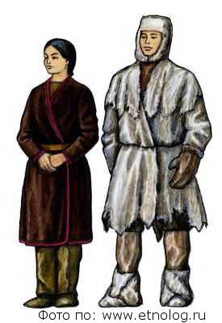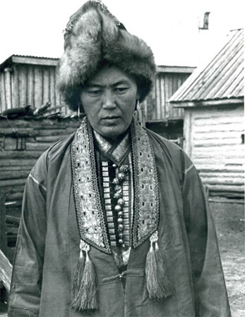

В бассейне р. Кондомы издавна обитал многочисленный род "Шор". По его имени стали называть всех жителей верховьев Томи и ее притоков – Мрас-су и Кондомы. Большинство северных шорцев является потомками телеутов, живших в далекие времена на этой территории. Компактно они проживают в селах Подобас, Чувашка, Косой порог, Бородино, Сыркаши.

«продолжение приложения»
Южные шорцы являются, в основном, потомками древнего населения этих мест, а именно кетов, самодийцев и, частично, древних тюрков.
В настоящее время шорцев насчитывается около 16,5 тысяч человек. 85,2% всего шорского населения проживают в городах, где они составляют меньшинство.
Слайд 3
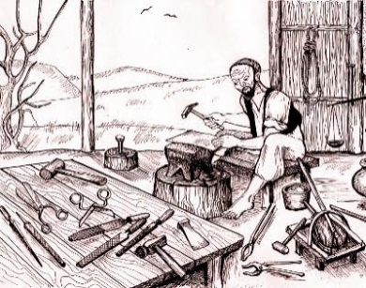
К первым достоверным историческим сведениям о традиционных занятиях кузнецких татар, обитавших в верховьях Томи, следует отнести грамоту Б.Годунова от 20 января 1604 г. В ней помимо предписания в сооружении Томского острога сообщается, что в "Томской вершине живут 200 человек кузнецов, а делают доспехи и железца стрельные и котлы выковывают".
Слайд 4
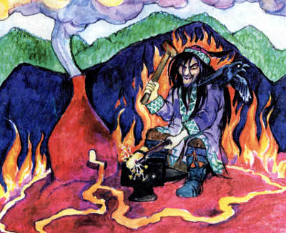На древность занятия кузнечным делом указывают и данные фольклора. В героическом эпосе северных шорцев говорится о богатыре (по другим данным, злом духе Эрлике), ковавшем раскаленное
«продолжение приложения»
железо руками, употреблявшим пальцы вместо щипцов, а кулак вместо молота.
Еще Сибирские летописцы называли население верховьев Томи, Мрас-су и Кондомы "кузнецами". Отсюда и пошли названия Кузнецкий острог, город Кузнецк, Кузнецкая земля.
Слайд 5
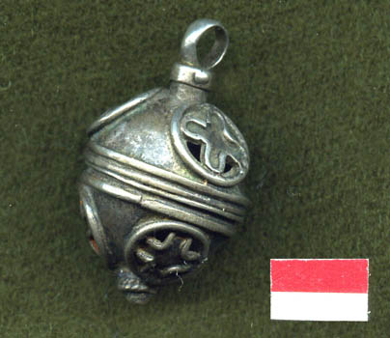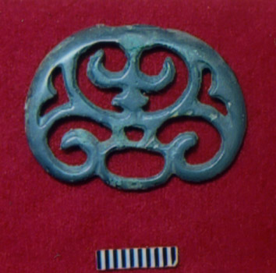
Слайд 6

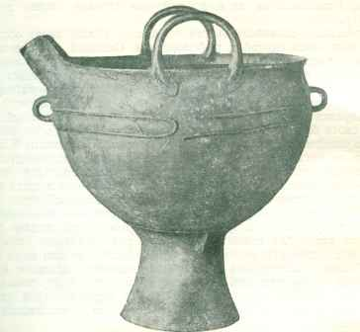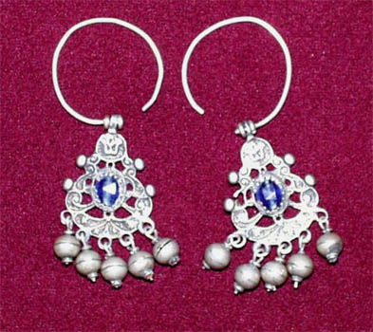
Там, где издавна шорские кузнецы добывали железную руду, а из нее выплавляли металл, в 1771 году был построен Томский железоделательный завод (ныне село Томское Прокопьевского района). Появились более качественные и дешевые изделия из железа, и примитивное шорское
«продолжение приложения»
кузнечное железоделательное производство к концу XVIII века исчезло.
Из других занятий наибольшее распространение получила охота.
Промысловые угодья Кузнецкой тайги были поделены между отдельными родами, а внутри рода между большими семьями - тёлями.
Слайд 7

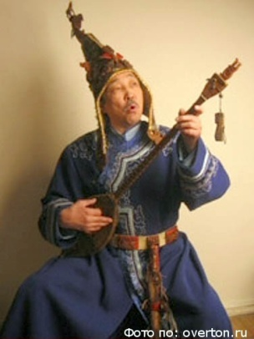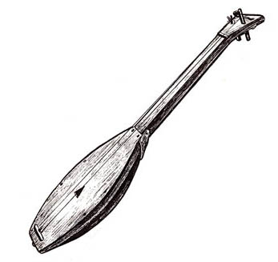
Мрасские шорцы брали с собой в тайгу сказителя, который днем готовил пищу и запасал дрова, а вечером у костра "пел" сказки, но не только для развлечения, а чтобы умилостивить духов - покровителей охоты. Добытая пушнина или деньги, вырученные за нее, делились поровну между членами артели, включая сказочника. Зимой шорцы отстреливали белку, капканами добывали соболя, ловушками - зайцев, в апреле ставили петли на глухарей. Летом добывали выдр, оленей, коз, маралов. Осенью били барсуков и рябчиков.
Слайд 8
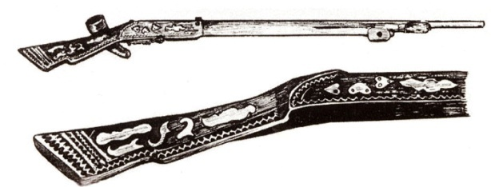«малтыг»
«продолжение приложения»
Инвентарь охотника состоял из фитильного или кремниевого, а позднее пистонного ружья "малтыга", пороха, дроби, сетей "энных", самострелов "айа", деревянных капканов спускного типа "шергей", пулулейки "калып".
Слайд 9
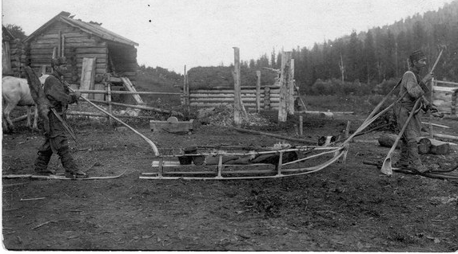 Добыча и инвентарь осенью и весной перевозились обычно на нартах "шанак", а зимой, по рыхлому снегу - на волокушах из шкуры лошади "сюртка". Но иногда груз просто носили за спиной в кожаных мешках.
Слайд 10
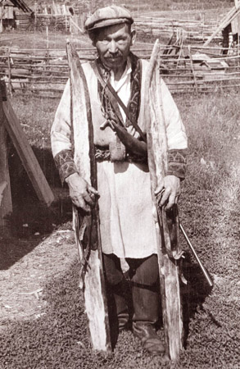 лыжи «курчек» или «каяк»
Лыжи делали черемуховые, полозья их обивали "камусом" - шкурой с голени лошади или марала. Рулем при спуске с гор служила универсальная деревянная лопатка "каяк" или "курчек", которым также отгребали снег при постройке балагана и установке капканов. Через плечо охотника была переброшена сумка "арченак" из телячьей или барсучьей шкуры мехом наружу.
«продолжение приложения»
Слайд 11
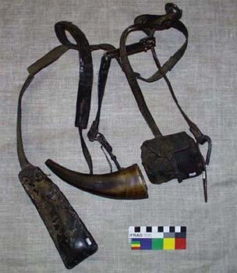«натруска» ремень-портупея "натруска" с набором охотничьих принадлежностей. На поясе у охотника висел нож "пычах" в деревянных или кожаных ножнах.
Слайд 12
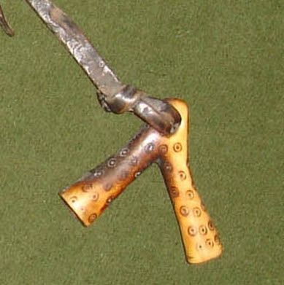 мерка манок
Слайд 13
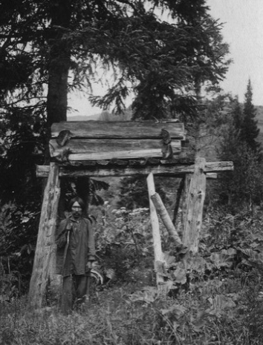 Традиционная хозяйственная постройка - лабаз, использующаяся для хранения зерна и мяса.

«продолжение приложения»
Запас продовольствия на весь сезон заготовлялся сообща и завозился с осени в охотничьи таежные балаганы: это "талкан" в кожаных мешках, сытная брага "абыртка" в берестяных туесах, хлеб, сухари, соль, сушеное конское мясо "согум"
Слайд 14
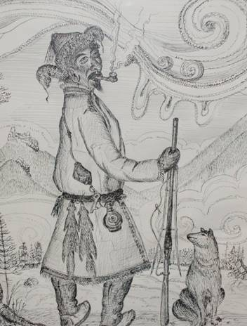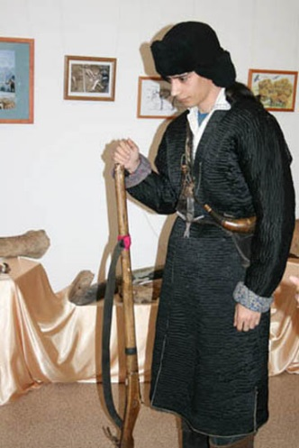
Промысловая одежда состояла из домотканой куртки "шабыра", поверх которой надевалась вторая - войлочная, простеганная, с пелериной - воротником из барсучьей шкуры;
Слайд 15
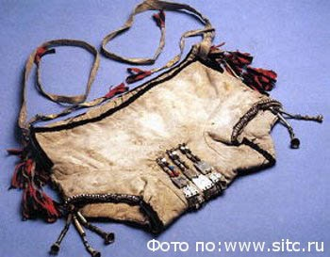натазник из кожи

«продолжение приложения»
Слайд 16
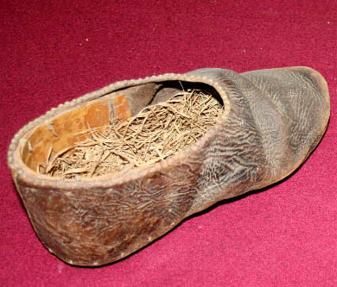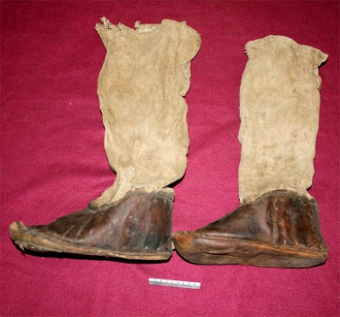
Обувью служили кожаные сапоги, вместо носков - трава "азагат".
На голове - холщевая шапка, подбитая тряпьем, на руках - рукавицы из кожи.
Слайд17
(современная реконструкция) жердчатые балаганы, накрытые берестой
Охотничьи балаганы, сооружались с осени и были двух типов: жердчатые - временные и срубные - бревенчатые, рассчитанные на сезон или несколько.

«продолжение приложения»
Слайд 18
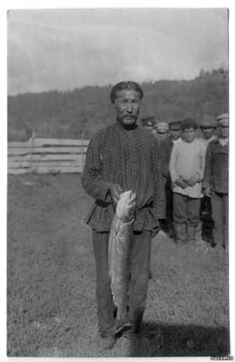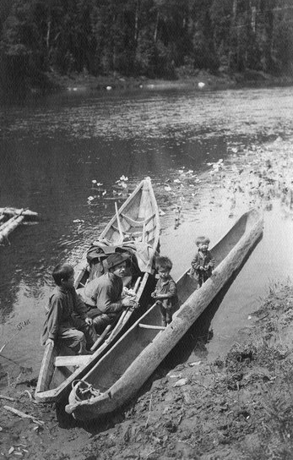
Справа шорская лодка долбленка. Шорец с рыбой - тайменем, пойманным в большом пороге реки Мрас-су.
Рыболовство носило сезонный характер, и было наиболее развито у нижнемрасских шорцев.

Слайд 19
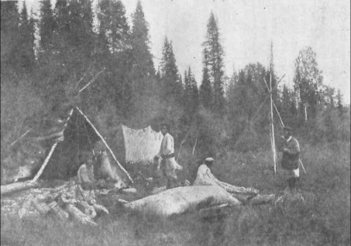стоянка рыболовов

«продолжение приложения»
Слайд 20
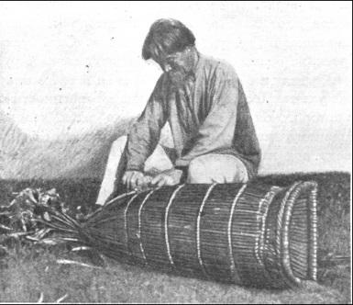плетение морды "суген"
Слайд 21
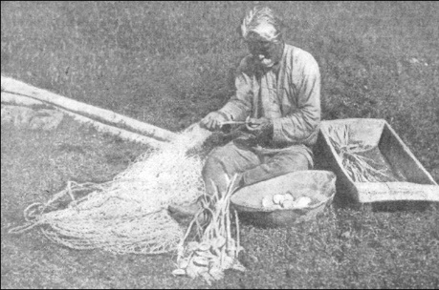 починка сетей "энгме".
Хариусы, налимы, таймени, язи вывозились на продажу в Кузнецк.
Основным орудием лова были сети "энгме". На маленьких реках рыбу часто ловили мордами "суген" и корытами "ашпар". Крупную рыбу накалывали острогой, стреляли из лука деревянными стрелами, а мелкую ловили сачком из кендырных нитей. Рыба занимала важное место в питании шорцев, особенно летом.
Слайд 22
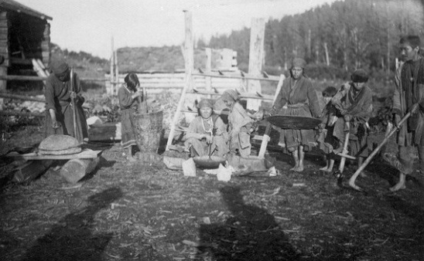
Шорцы демонстрируют основные орудия для обработки земли (мотыга - абыл, борона) и зерна (ручная веялка, ступа, жернова). Земледелие было развито повсеместно: плужное у северных шорцев и
«продолжение приложения»
мотыжное - у южных. При первом типе земледелия, заимствованного от русских, использовались деревянная соха "салда" с железным наконечником, деревянная борона, серп. У богатых шорцев в начале XX века, появились железные плуги и простейшие конные жатки. Мотыжный тип земледелия, распространенный в таежной части Кузнецкого уезда, более примитивный и древний.
Слайд 23
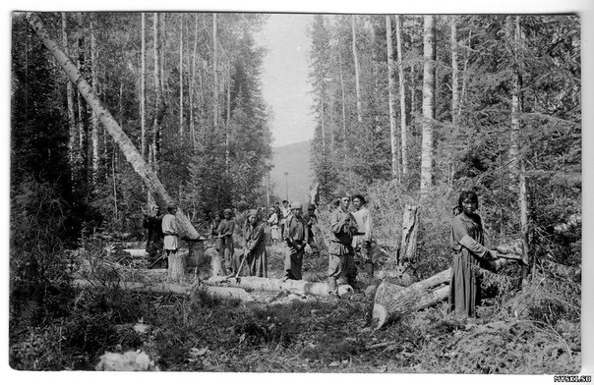
Возделывались, мотыгами "абылами" небольшие участки на солнечных склонах гор, которые приходилось очищать от леса с помощью топора и огня. Эти участки обрабатывали 3-4 года, затем бросали и переходили на новое место. Зерна разбрасывали руками, после чего боронили суковатой палкой или корягой, которую таскала лошадь. Выращивали в основном ячмень, пшеницу, овес, коноплю, картофель. Мотыжное земледелие было известно населению верховьев Томи, как полагают некоторые исследователи, с эпохи бронзы. С, периода позднего железа стал использоваться "абыл" и топор-тесло "адылга". Очевидно, земледелие у предков шорцев действительно появилось в глубокой древности, и не было связано с влиянием русской культуры

«продолжение приложения»
Слайд 24
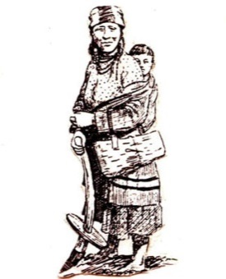собиратель
Слайд 25
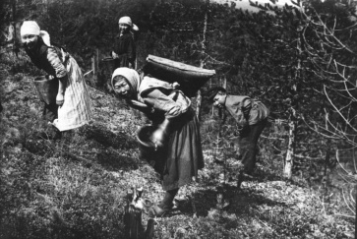 сбор ягод
Собирательство. Недостаток продуктов питания шорцы восполняли заготовкой съедобных растений - корней кандыка, сараны, пиона, колбы, лука, чеснока, дягиля, борщевика и различных ягод, Орудием для выкапывания корней и клубней служила корнекопалка "озуп", состоящая из черенка длиною 60 см с поперечной перекладиной для ноги и железным наконечником.
С развитием товарных отношений и торговли в конце XIX в. широкое распространение получил сбор кедрового ореха. Сезон начинается в середине августа и продолжался до первого снега. В кедровниках у каждой семьи был свой балаган. Из орудий промысла использовались: терки "паспак", молотки-колотущки "токпак", сита "элек", веялки "саргаш", лукошки для переноса ореха "тергеш".

«продолжение приложения»
Слайд 26
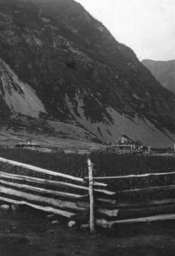загон для скота
Скотоводство у шорцев, по сравнению с другими народами Южной Сибири, было развито слабо. Причина - отсутствие удобных пастбищ и хороших лугов для сенокосов. Наиболее удобной была долина Кондомы, но лучшие ее земли к концу XIX- началу XX вв. были заняты русскими переселенцами или сданы в аренду приискам. Шорцам остались средние и худшие участки по опушкам леса.
Слайд 27
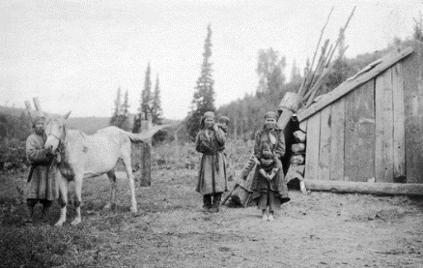Семья шорцев у срубной юрты. Улус Кумыс
Но, несмотря на неблагоприятные условия, даже в самых глухих местах к началу XX века шорцы разводили лошадей крупной породы, низкорослых коров.
Слайд 28
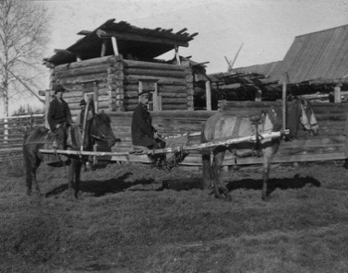способ передвижения по горной шории люлька
«продолжение приложения»
Слайд 29
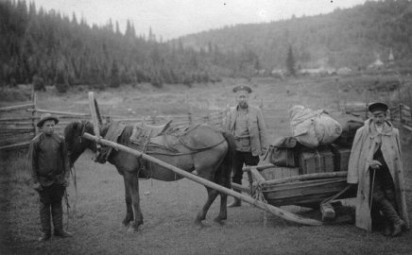 Перевозка оборудования экспедиции на санях-волокуше. У улуса Усть-Анзас.
На одного жителя в среднем приходилось по две лошади и столько же голов крупного рогатого скота. Встречались семьи, содержащие до 20 животных.
Пчеловодство у шорцев сочеталось с бортничеством. Наилучшие условия для пчеловодства были в низовьях Кондомы, где, кроме медоносных трав, сохранился участок липового леса. Притом самые большие пасеки располагались по притоку Кондомы Антропу, некоторые из них насчитывали до 1000 ульев.
Слайд 30
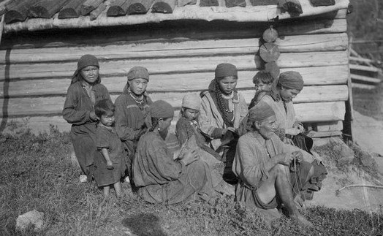
Шорские женщины за шитьем обуви. Улус Кумыс

«продолжение приложения»
Слайд 31
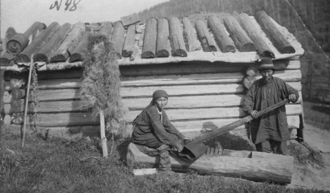 Обработка кожи. Шорка и шорец с кожемякой. Улус Кумыс. Повсеместно была распространена обработка кожи "сагары".
Слайд 32
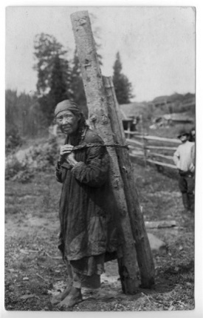 старуха шорка заготавливает дрова
Слайд 33
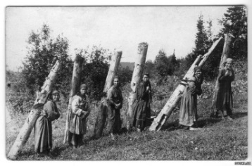 женщины на заготовке дров
Обработка дерева выражалась в изготовлении седел, лыж, курительных трубок, мебели, различной берестяной посуды. Для этого употреблялся нехитрый инструмент: ножи, долота, резцы.
В первой четверти XX века шорцы начали изготавливать глиняную посуду. Известна шорцам была, и резьба по кости.

«окончание приложения»
Слайд 34 Слайд 35
Ссылки на сайты страницы сайтов
http://myski.su/publ/1-1-0-6
http://mustagclub.ru/blog/ribolovworci/#more-2271
http://mustagclub.ru/blog/их-нравы-шамаский-обряд-и-обычаи/#more-1590
http://mustagclub.ru/blog/легенда-о-том-как-всё-появилось-на-свет/#more-859
http://mustagclub.ru/blog/rel_verov_worcev/#more-4614
http://www.museum.nsk.ru
http://ru.wikipedia.org/wiki/%D0%93%D0%BE%D1%80%D0%BD%D0%B0%D1%8F_%D0%A8%D0%BE%D1%80%D0%B8%D1%8F
http://lik-kuzbassa.narod.ru/Shorcy-tradicii-obychai-obryady.htm
http://mustagclub.ru/blog/obraw_wor_obwini/#more-4537
http://mustagclub.ru/blog/zab_str_istworcev/#more-4618
http://mustagclub.ru/blog/prois_uzut_wor/#more-4629
http://mustagclub.ru/blog/s_polzoy_kuzbass/#more-4753

Приложение 2

Традиционные ремесла и одежда.
Часть 2
Слайд 1
Традиционные ремесла и одежда шорцев
Слайд 2

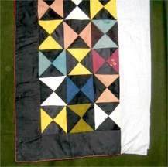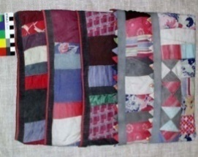
Ремесло у шорцев носило домашний характер, и было сосредоточено, в основном, в руках женщин. Все производилось только для собственных нужд, лишь плетение сетей и гончарное дело у жителей низовьев Мрас-су к концу XIX века приобрело характер кустарного промысла.
Слайд 3
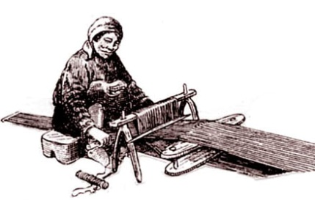
Наиболее развитым было ткачество. Основным сырьем для выработки нити служили стебли конопли и крапивы. Ткали шорки на особом станке ""кендырь тыбеге". Готовый холст шел на изготовление всего набора одежды и голенищ
«продолжение приложения»
обуви. Части одежды сшивали кендырными нитями (самоткаными) или сухожилиями марала.
Слайд 4
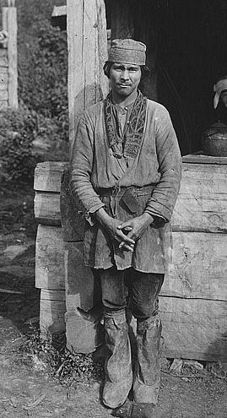 молодой шорец в традиционной одежде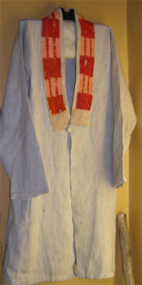
Мужская рубаха «кунек» из домотканой ткани «кендыря»
Слайд 5
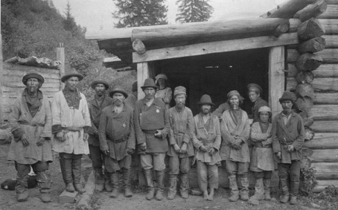 мужчины шорцы
Мужчины носили традиционные рубахи "кунек" из грубого конопляного холста или из приобретенной у русских бязи "табы". Покрой их был туникообразный с косым или прямым воротом, обшитым цветной материей и застегивающимся на пуговицы. Штаны "шанбэр штан" шили из такой же материи. Пояс сплетали из конского волоса или конопляной верёвочки.

«продолжение приложения»
Слайд 6
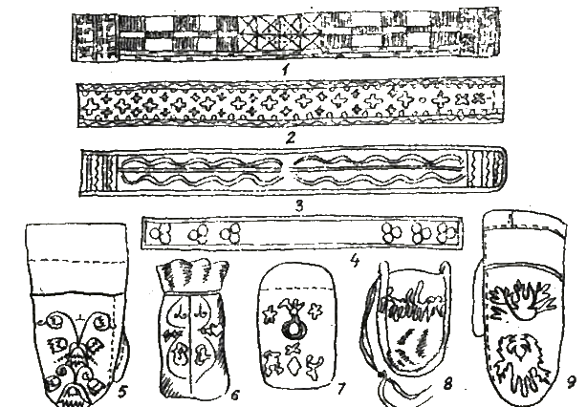Орнамент
1. Воротник "чага", 2. Пояс "кур", 3. Бархатный воротник "чола". 4. Ситцевый воротник "мончир", 5. Меховые рукавицы "мелей", 6. Кисет "нанчык", 7. Кисет "нанчык", 8. Кожаный кисет "сыксыш", 9. Меховые рукавицы "мелей"
Слайд 7
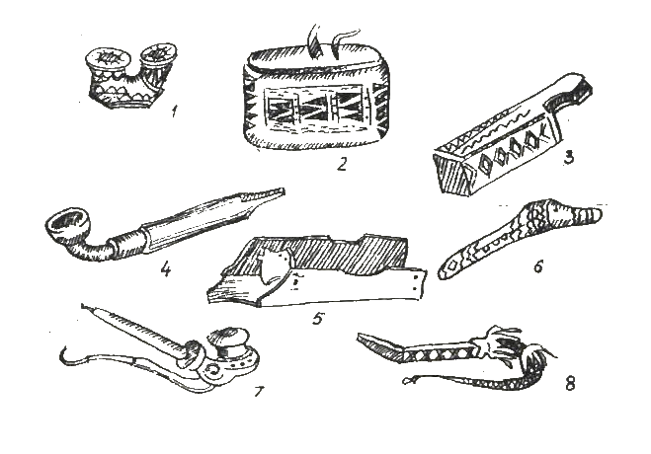
Предметы быта
1. Курительная трубка "канза", 2. Табакерка "тамерке", 3. Коробка "карчак",
4. Курительная трубка "канза", 5. Детская колыбель "пебей", 6. Нагайка,
7. Курительная трубка "канза", 8. Нагайка

«продолжение приложения»
Обязательным атрибутом мужского костюма являлся ситцевый кисет "нанчик" на поясе, деревянная с выгнутым чубуком трубка "канзэ", огниво "оттук", кремень "оттык таш", нож "пычах" в деревянных ножнах "калып".
Слайд 8
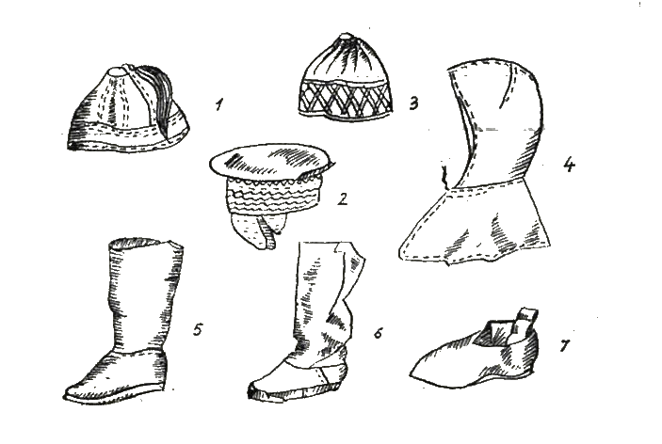Головные уборы и обувь
1. Охотничья шапка "пурук", 2. Берестяной куртуз, 3. Шапка "пурук", 4. Охотничья шапка "пурук", 5. Сапоги "удук", 6. Сапоги "удук", 7. Женские тапочки "шарык"
На голове носили шапки "пурук» из домотканой материи в форме ермолки или меховые ушанки, а летом - картуз.
На ногах у всех мужчин были сапоги "удук" из кожи домашней выделки, иногда, у бедных с холстяными голенищами. Встречалась и обувь из оленьего камуса.
Слайд 9
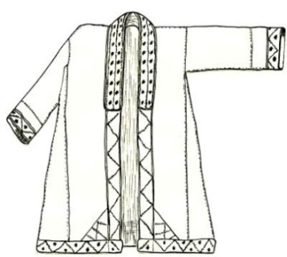Верхний распашной халат "шабыр пантек"
«продолжение приложения»
Верхний распашной халат "шабыр пантек" был также из домотканого холста. Ворот и нижняя часть подола обшивалась тесьмой "нака", связанной из синего, красного или желтого гаруса, или английской шерсти. Халат застегивался вверху на одну пуговицу и подпоясывался кушаком "кур".
Слайд 10
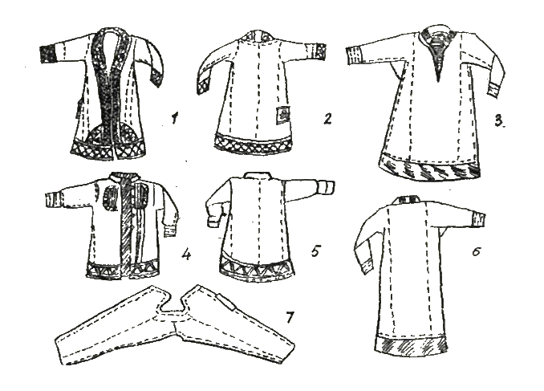1-2. Мужской халат "шабыр", 3-6. Рубаха "кунек",
4-5. Женский халат "кендырь", 7. Штаны "чанбарштан"
Слайд 11
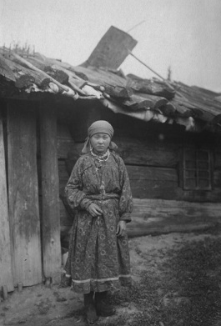Молодая девушка в традиционной одежде у юрты

«продолжение приложения»
Слайд 12
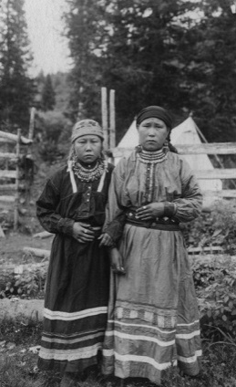 Молодые шорские девушки в традиционной, праздничной одежде.
Женский традиционный костюм состоял из бязевой рубахи синего цвета "кунек" длиною до пят, застегивающейся на груди мелкими пуговицами. Полы были обшиты лентами из черной ткани. Вязевые синие штаны "штан". Грудь плисового с подкладом халата "пантек" украшалась двумя рядами раковин каури "чаланбаш" или вышивалась геометрическим узором из цветных ниток. Голову покрывали платком "плат" красного или желтого цветов, на ногах были кожаные галоши "чарык" или сапоги "удук".
Традиционная одежда сохранилась в начале XX века только в самых глухих улусах верховьев, Мрас-су и Кондомы. Шили ее из гладкого черного сатина или домотканой ткани "кендыря".
Слайд 13
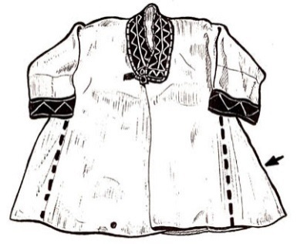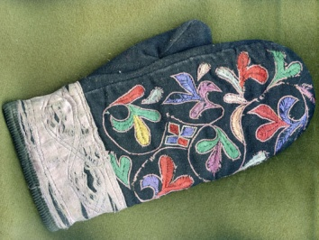
Зимняя одежда - шубы и вязанные из овечьей шерсти рукавицы.
«продолжение приложения»
Слайд 14
Шорские женщины за шитьем обуви. Улус Кумыс
Слайд 15
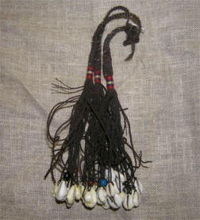
Незамужние женщины и девушки заплетали волосы в 3-5-7 косичек с украшениями на концах. Замужние женщины имели две косы.
Слайд 16
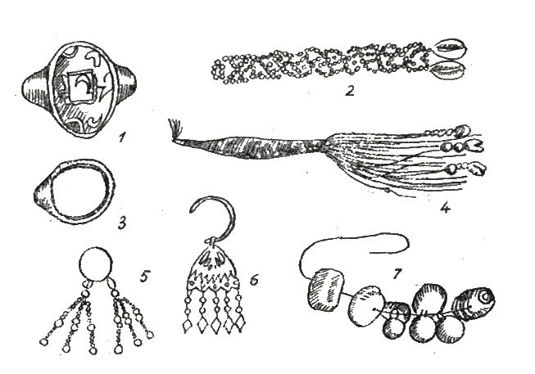
Украшения
1. Медный перстень "чустуг", 2. Приплётка к косе "чинча", 3. Медный перстень "чустуг", 4. Приплётка к косе "чинча", 5. Железная ушная подвеска "ызырга", 6. Оловянная серьга "ызырга", 7. Латунная ушная подвеска "куйга"
«продолжение приложения»
Женщины применяли также украшения: серьги из стальной проволоки или меди с бисером, тонкие кольца или медные перстни. У зажиточных можно было увидеть ожерелье из 3-х рядов стеклянных бус разных цветов.
Слайд17
Обработка кожи. Шорка и шорец с кожемякой. Улус Кумыс.
Повсеместно была распространена обработка кожи "сагары"
Слайд 18
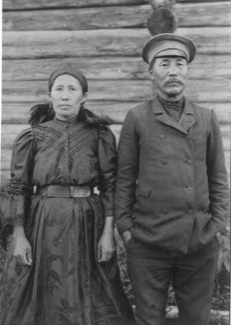Шорская семья - муж с женой в одежде городского типа.
Слайд 19
Слайд 20

«окончание приложения»
Ссылки на сайты, страницы сайтов
http://mustagclub.ru/blog/их-нравы-шамаский-обряд-и-обычаи/#more-1590
http://mustagclub.ru/blog/rel_verov_worcev/#more-4614
http://www.museum.nsk.ru
http://lik-kuzbassa.narod.ru/Shorcy-tradicii-obychai-obryady.htm
http://mustagclub.ru/blog/obraw_wor_obwini/#more-4537
http://mustagclub.ru/blog/zab_str_istworcev/#more-4618
http://myski.su/publ/1-1-0-6
http://mustagclub.ru/blog/ribolovworci/#more-2271
http://mustagclub.ru/blog/легенда-о-том-как-всё-появилось-на-свет/#more-859
http://ru.wikipedia.org/wiki/%D0%93%D0%BE%D1%80%D0%BD%D0%B0%D1%8F_%D0%A8%D0%BE%D1%80%D0%B8%D1%8F
http://lik-kuzbassa.narod.ru/Shorcy-tradicii-obychai-obryady.htm
http://mustagclub.ru/blog/prois_uzut_wor/#more-4629
http://mustagclub.ru/blog/s_polzoy_kuzbass/#more-4753

Приложение 3

Таежные поселения и хозяйственные постройки шорцев.
Часть 3

Слайд 1
Таежные поселения и хозяйственные постройки
Слайд 2
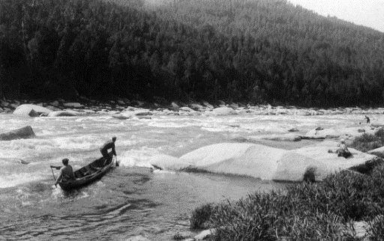 Мрасские пороги (Хомутовский порог).

Слайд 3
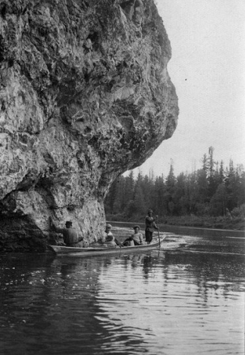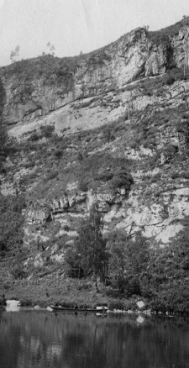 Скальный навес. Берег реки Мрас-су, у улуса Сага

«продолжение приложения»
Слайд 4
(современная реконструкция) жердчатые балаганы, накрытые берестой
Охотничьи балаганы, сооружались с осени и были двух типов: жердчатые - временные и срубные - бревенчатые, рассчитанные на сезон или несколько.
Слайд 5
стоянка рыболовов
Слайд 6
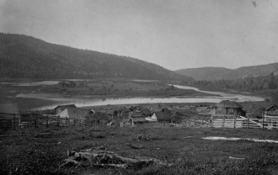
Общий вид улуса Сосновая Гора (Тоз).

«продолжение приложения»
Слайд 7
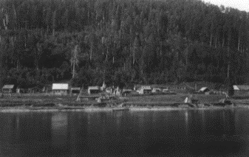 Общий вид улуса Кумыс на реке Мрас-су
Слайд 8
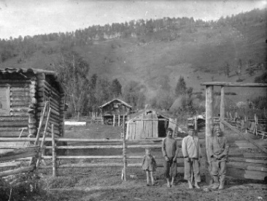 улус
Слайд 9
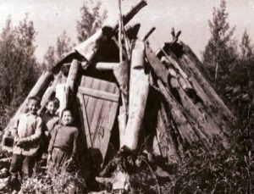 Жилище горнотаежных шорцев "одаг"
Слайд 10
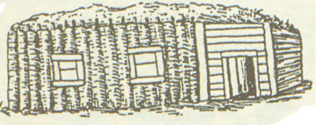 одаг
Наиболее древним жилищем шорцев можно считать прямоугольный каркасный шалаш "одаг" в форме усеченной пирамиды. Существовали летний и зимний "одаги". Зимний утепленный берестой, пихтовыми ветками, вторым слоем жердей, засыпанный землей. Третий вид одага отличающийся плоской крышей сооружался на время полевых работ.

«продолжение приложения»
Слайд 11
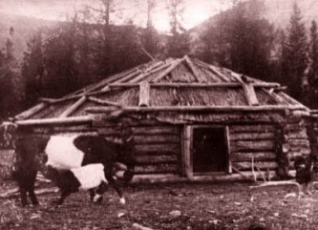
Жильем для шорцев того времени служили многоугольные срубные дома с конической крышей.
Слайд 12
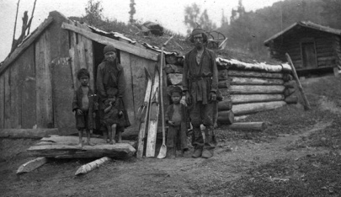
Шорская семья у срубной юрты. Улус Кумыс
В конце XIX - начале XX вв. наибольшее распространение получила зимняя срубная бревенчатая юрта.
Слайд 13
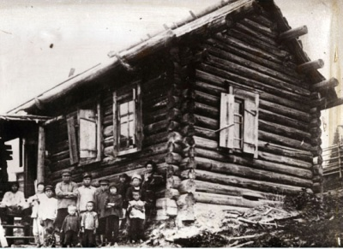
Русские срубные избы-одноклети и пятистенки стали на рубеже XX века основным зимним жилищем шорцев, особенно в низовьях Мрас-су и Кондомы, а также в крупных таежных улусах. Разбогатевшие на торговле пушниной, кедровым орехом и медом некоторые шорцы из улусов Красный яр, Мыски, Осинники к началу XX в. стали строить одно- и двухэтажные дома, крытые тесом или железом.
«окончание приложения»
Слайд 14
Ссылки на сайты страницы сайтов
http://myski.su/publ/1-1-0-6
http://mustagclub.ru/blog/ribolovworci/#more-2271
http://mustagclub.ru/blog/их-нравы-шамаский-обряд-и-обычаи/#more-1590
http://mustagclub.ru/blog/rel_verov_worcev/#more-4614
http://www.museum.nsk.ru
http://ru.wikipedia.org/wiki/%D0%93%D0%BE%D1%80%D0%BD%D0%B0%D1%8F_%D0%A8%D0%BE%D1%80%D0%B8%D1%8F
http://mustagclub.ru/blog/obraw_wor_obwini/#more-4537
http://mustagclub.ru/blog/zab_str_istworcev/#more-4618
http://mustagclub.ru/blog/легенда-о-том-как-всё-появилось-на-свет/#more-859
http://lik-kuzbassa.narod.ru/Shorcy-tradicii-obychai-obryady.htm
http://mustagclub.ru/blog/prois_uzut_wor/#more-4629
http://mustagclub.ru/blog/s_polzoy_kuzbass/#more-4753

Приложение 4

Петроглифы Томской писаницы.
Часть 4
Слайд 1
Двадцать пять тысяч лет назад, а возможно и того раньше, у томских скал появились первые обитатели Сибири - люди древнекаменного века, охотники на чудовищных мамонтов и сибирских носорогов. Их потомки - люди конца каменного века и эпохи бронзы - оставили на скалах замечательные произведения творчества, своеобразный окаменелый эпос, застывшие на тысячелетия в рисунках сказания из своей жизни.
Наскальные рисунки дают возможность раскрыть такие черты жизни древних народов, о которых не могут рассказать другие памятники прошлого, могильники или поселения. Они позволяют понять мировоззрение, эстетические представления далеких предков, их понимание окружающего мира и интересы.
Слайд 2
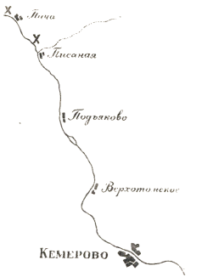
Различны история и время открытия писаниц. Новоромановская и Тутальская писаницы открыты и исследованы только в 1967 г. Рисунки первой писаницы
«продолжение приложения»
плохо заметны невооруженным глазом, они расположены очень высоко, а второй - так слились по цвету и манере исполнения с самим камнем, что на них сразу трудно обратить внимание.
Иначе сложилась судьба самой большой и наиболее интересной - Томской писаницы. Около трехсот лет волнует воображение ученых - и путешественников этот замечательный памятник.
Слайд 3
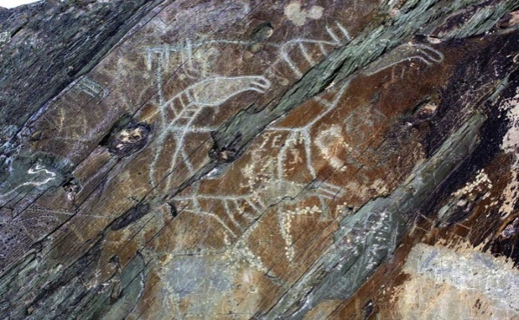
Рисунки нанесены на обращенных в сторону реки гладких поверхностях отдельных камней. На каждом из них изображены сцены охоты на лосей, священные птицы, таинственные лодки и личины духов.
Слайд 4
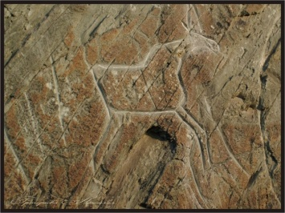
К какому же времени относятся рисунки Писаных скал? Кем они созданы? В самых общих чертах вывод можно сделать сразу, при первом же осмотре скалы. Здесь нет типичных для древнекаменного века животных: чудовищных мамонтов, шерстистых носорогов, диких лошадей, бизонов, на которых
«продолжение приложения»
приходилось охотиться первобытным людям древнекаменного века, жившим на просторах Сибири около 30 тысяч лет назад. Значит, искусство Писаных скал в основе своей более позднее, чем искусство палеолита. Однако здесь мы не видим изображений домашних животных. Следовательно, это искусство людей, еще не знавших скотоводства и земледелия. Правда, у них была уже приручена собака - первое в истории человечества прирученное животное.
Слайд 5
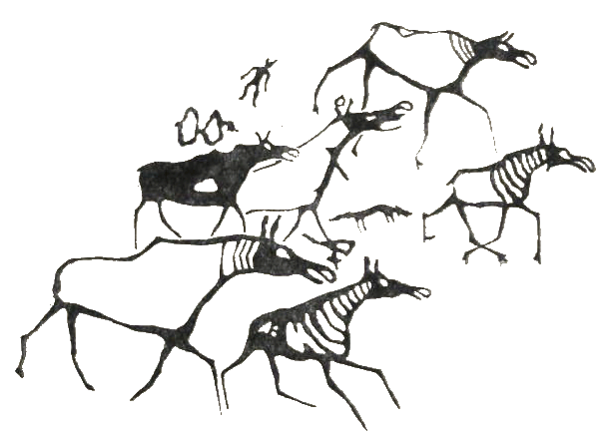
Она изображена в центре группы бегущих лосей. Это низконогое, длиннохвостое животное, живо напоминающее сибирскую лайку.
Глаза и разрез рта, как правило, не выбивались. Оставаясь выпуклыми, они придавали рисунку особую выразительность. Мастерски выписаны тонкие, длинные, но не лишенные огромной мускулистой силы, ноги. На многих рисунках показаны раздвоенные копыта на ногах, выпирающие немного назад кости на коленях. Лоси предстают перед нами как бы в легком беге. Это передано не только умелым размещением рисунков, но и вытянутой вперед и приподнятой головой, легко раскинутыми в беге ногами; причем задняя нога всегда заходит за переднюю.

«продолжение приложения»
Характерной чертой является динамизм. Все лоси, несмотря на незначительные различия в деталях, объединены одним динамическим порывом: быстро шагают или бегут, вытянув вперед головы. Их тела до предела напряжены.
Здесь нет ни одной неподвижно застывшей фигуры. Стремясь передать и даже усилить динамизм, восприятие движения, древний мастер применял простой и вместе с тем чрезвычайно эффективный прием. Он располагал фигуры не горизонтально, а слегка наклонно, приподняв переднюю часть тела животного. Многие звери как бы неудержимо стремятся вверх, упрямо преодолевая все препятствия на своем пути.
Слайд 6
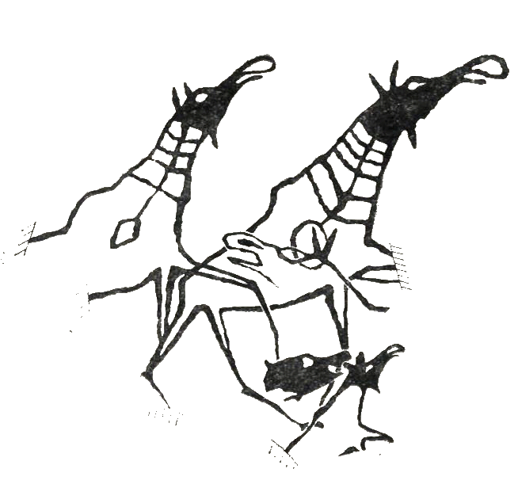
Древнейшие реалистические рисунки лосей сделаны не в одно время. Среди них есть наиболее древние, которые можно отнести ко времени раннего неолита, а может быть, и конца палеолита, и. более поздние изображения.
Эти рисунки поразительно реалистичны, в них воплотилась вся глубина знаний первобытного человека о лосе, мясом которого кормился человек и от охоты, на которого зависело благополучие целого рода, а может быть, и нескольких родов, живших по берегам Томи.
«продолжение приложения»
Короткое массивное туловище, узкий сухой круп и мощная горбообразная передняя часть туловища. Удивительно лаконично, живо очерчены морды животных. Нарочито выделено утолщение тяжело нависающей мясистой верхней губы, отмечена мягкая расщелина рта и миндалевидный выразительный глаз. У всех лосей вырисованы настороженные поднятые вверх уши. Древний художник рисовал не только форму зверя, но и внутренности животного. На одной лосиной фигуре в области груди изображена стреловидная фигура. Очевидно, так переданы сердце и аорта зверя. Это своего рода рассказ о внутренностях зверя, которые хорошо были известны древним людям. Сердце, по их представлениям, было источником жизненной силы. Очень тонко вычерчены на каждой фигуре подгубные "шишки" или "серьги". Их изображению придавался особый смысл: по старым поверьям сибирских народов в «серьге» лося была заложена его жизненная сила и способность размножаться.
Слайд 7
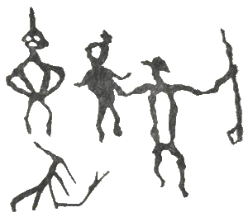

«продолжение приложения»
В то же время на рисунки людей - профильное реалистическое изображение - не распространяется: человеческие фигуры в большинстве своем выбиты в фас, с повернутой в сторону головой. Такая манера характерна для древнего искусства вообще. Именно так рисовали людей древние египтяне, вавилоняне, ассирийцы, первобытные обитатели Европы. Интересно, что изображению самого себя неолитический человек придавал гораздо меньшее значение, чем окружавшим его животным. Условность человекообразных существ объясняется, очевидно, тем, что рисовали они не конкретных людей, а своих предков, духов, антропоморфные образы, которые человек призывал на помощь в своем трудном охотничьем деле. Поэтому они не конкретизированы и передают лишь одну форму человеческой фигуры, К тому же, почти все фигуры людей наделены звериными чертами.
Слайд 8
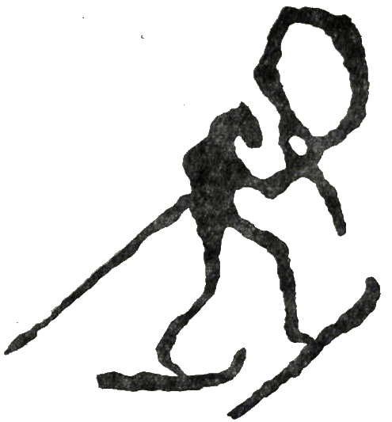
Скользящий на лыжах человек. Ноги его расставлены, в руке он держит палку. Но что это? Голова у него явно звериная. А круг, который он несет в руке, можно принять за шаманский бубен.
Однако в целом в рисунке много черт реальной жизни. Существо идет на двух длинных лыжах, поднимаясь в гору, и упирается сзади палкой, точно так, как это делали раньше и делают теперь местные

«продолжение приложения»
сибирские охотники. Причем, здесь изображены именно те лыжи и тот способ пользования ими, который сложился у населения Сибири в неолите, а может быть, и, раньше и сохранился, вплоть до прихода русских. О способе ходьбы на лыжах с изумлением писали первые путешественники по сибирской земле. К ногам подвязывают лыжи, а под мышками упираются на клюку. При каждом упоре подаются шагов на 100 вперед чрезвычайно быстро". Так ходили на лыжах в Сибири и в XIX в. Именно этот способ ходьбы на лыжах и изображен на рисунке писаницы: под мышкой палка, в другой руке - круг, петля или шаманский бубен.
Слайд 9
Рисунки нанесены на камень и в большинстве своем при помощи камня. Очевидно, специальными каменными резцами-метчиками сначала прочерчивался контур будущего рисунка, а уже потом отбойником "прорисовывался" весь рисунок. Он выбивался мелкими ударами. При этом использовались два приема: в одних случаях выбивался только контур фигуры, в других - снималась вся поверхность камня. Но чаще всего в одном и том, же изображении сочетались эти два приема. Обычно голова животного выбивалась сплошь, а туловище обрисовывалось контурно.

«продолжение приложения»
Слайд 10
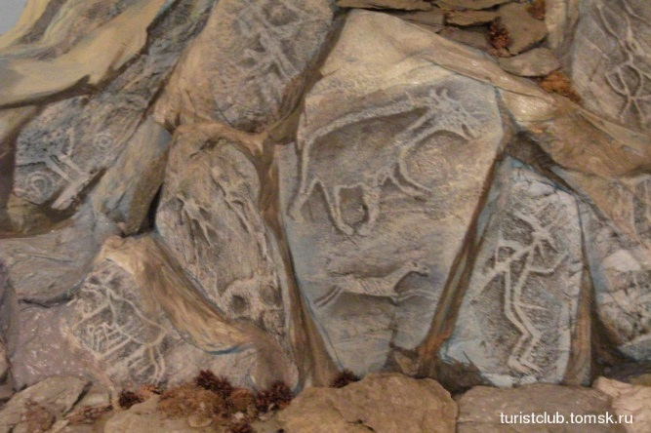
В таких же реалистических чертах изображены на писаницах медведи. Правда, рисунков медведей значительно меньше. Древние художники мастерски передают мешковатое, несколько неуклюжее туловище и короткие
толстые ноги зверя. У местных народов Западной Сибири и Урала медведь издавна занимал видное место в мировоззрении и верованиях. С ним связывали свое происхождение многие народы Сибири, он считался божеством, которому посвящались праздники.
Слайд 11
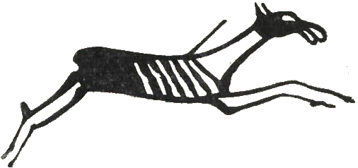
Стремясь возможно точнее передать облик зверя; древний мастер иногда создавал настоящие шедевры искусства, полные очарования и своеобразной красоты, передающие не только формы тела животного, но и значительно
«продолжение приложения»
большее - звериную душу, пугливую настороженность, настроение. Некоторые рисунки так совершенны, что заслуживают особого внимания. На Томской писанице это, прежде всего, скачущая в галопе лань. Необыкновенно изящна маленькая безрогая головка, тонкая шея, устремленное вперед вытянутое легкое туловище, красивые тонкие ноги с маленькими копытцами. Вверху над спиной животного прочерчена линия. Возможно, это настигший зверя гарпун.
Слайд 12
Несколько уступает по силе реализма и художественного мастерства рисунок умирающего лося. Но и здесь со всей глубиной передана драматическая предсмертная сцена. Животное присело на задние ноги. В последней судороге запрокинута вверх голова, разинут искаженный болью ревущий рот, а в спине торчит поразивший животное дротик. Перед нами потрясающая своим драматизмом сцена лесной жизни, которую не раз наблюдал первобытный художник.

«продолжение приложения»
Слайд13
Полон драматизма еще один рисунок Томской писаницы, изображающий лося, попавшего передней ногой в петлю. Основное внимание художник обратил на передачу состояния зверя. Изображена передняя часть туловища и петля. Но и этого достаточно, чтобы понять внутреннее состояние зверя: голова у животного запрокинута, рот широко раскрыт - зверь издает последний, предсмертный рев.
Слайд 14
А сколько жизненной правды в рисунке убегающего лося и длинной тощей собаки, которая настигает животное и хватает его сзади за ноги! Острая наблюдательность охотника сквозит в каждом таком рисунке.

«окончание приложения»
Слайд 15
Необыкновенно искусно на Томской писанице изображены сова и журавль. В виде мелких треугольных выбоин передано оперение совы. Еще более выразителен и изящен журавль. Ювелирно тонкий, длинный нос, такие же тонкие, немного согнутые в коленях ноги, красиво изогнутая шея, волнистая линия спины, передающая оперение птицы. Эти изображения, - несомненно, удачи древних художников.
Слайд 15
Ссылки на сайты
http://ilk-kuzbassa.narod.ru/Eho-vekov.htm

Приложение 5
Работа над эскизами

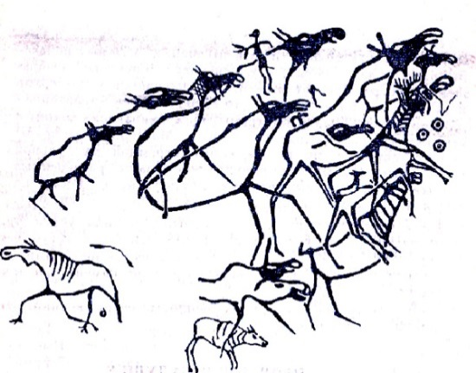
Петроглифы изображающие стада лосей
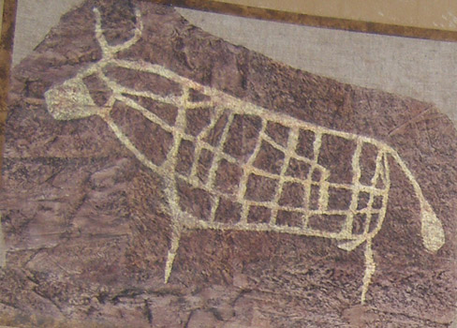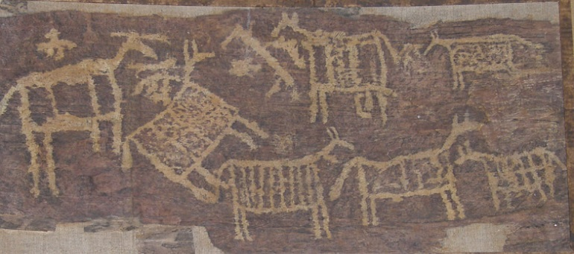
Рисунок- петроглиф коровы
Рисунок- петроглиф домашнего скота
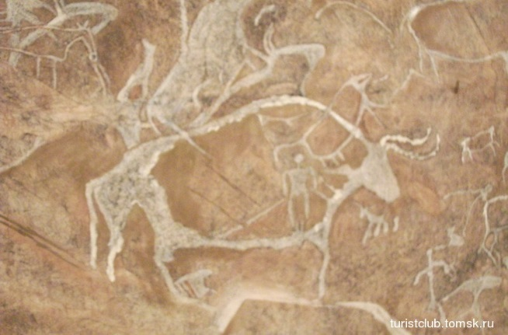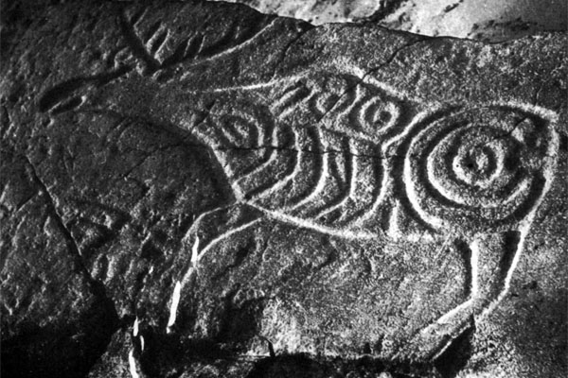
Рисунки петроглифы быка и морала

«продолжение приложения»
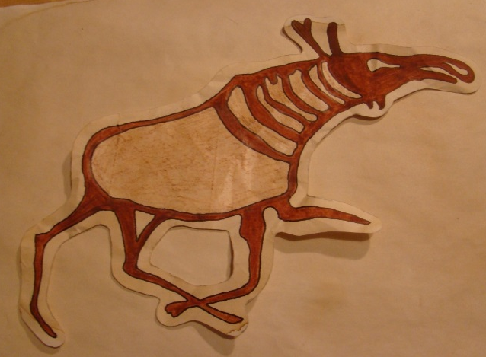
Заготовка лося «техника бумажной куклы» выполнила Тищенко Женя

Копировки животных

Выполнили Рудакова Ира и Тищенко Женя

«продолжение приложения»

Копировки жилища

Выполнили Рудакова Ира и Тищенко Женя

Копировки древних рыб

Выполнили Рудакова Ира и Тищенко Женя
«продолжение приложения»
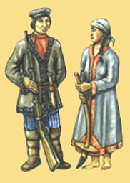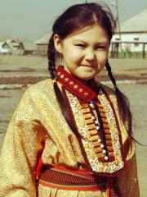

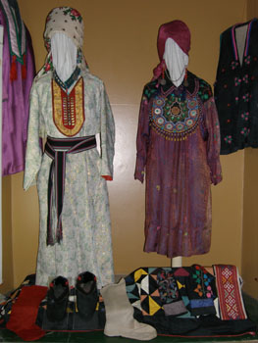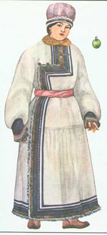
«продолжение приложения»
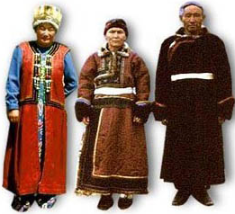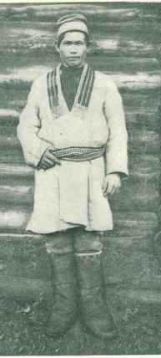

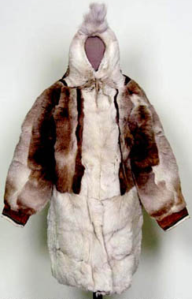
«продолжение приложения»
Эскизы кукол в национальных костюмах выполнили Морозова Яна, Рудакова Ира, Тищенко Женя.
«окончание приложения»
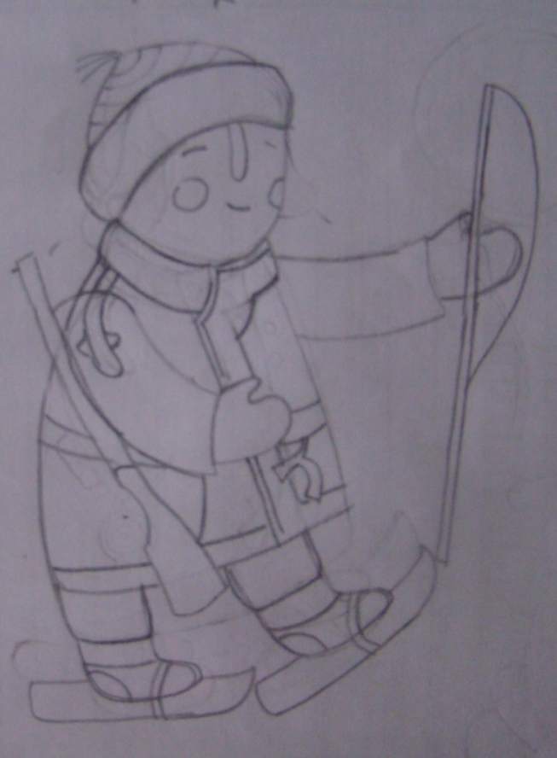
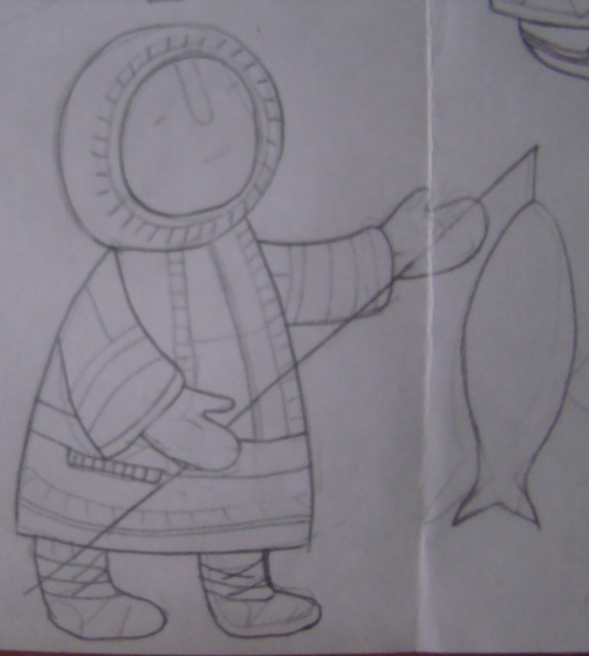
Эскизы кукол в национальных костюмах выполнили Морозова Яна, Рудакова Ира, Тищенко Женя.

Приложение 6
Идеи для графического представления проекта
Идея рассказать о предках через шаманизм и верования
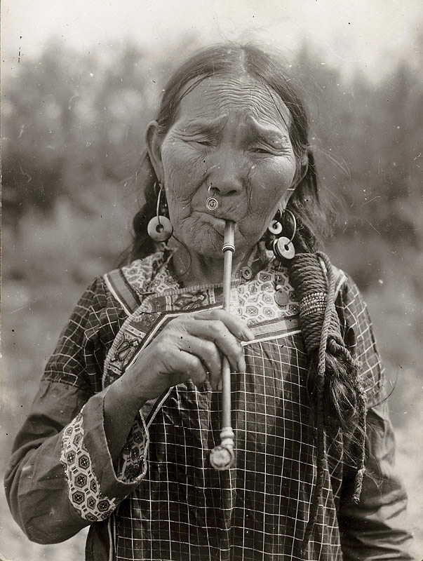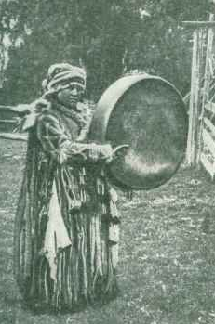
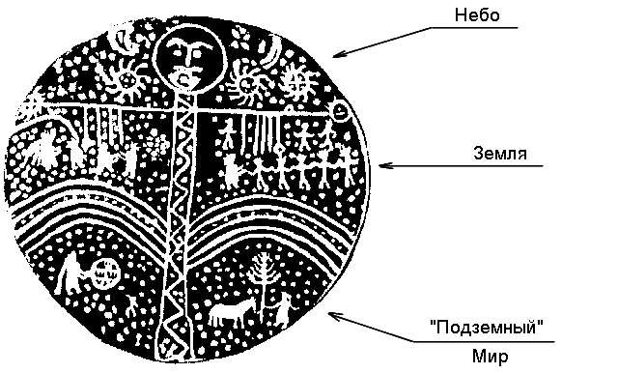
«продолжение приложения»
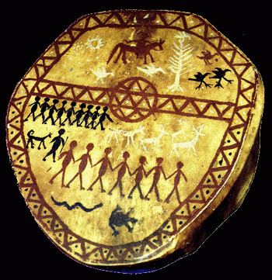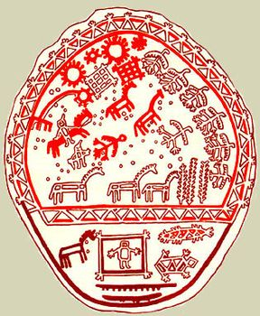

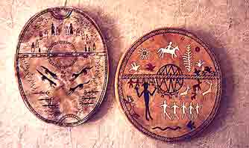

«продолжение приложения»
Древние карты подсказали нам идею панно. На некоторых картах поселения зарисовывались небольшим рисунком прямо на карте. На этих рисунках изображались дома люди, и даже животные.

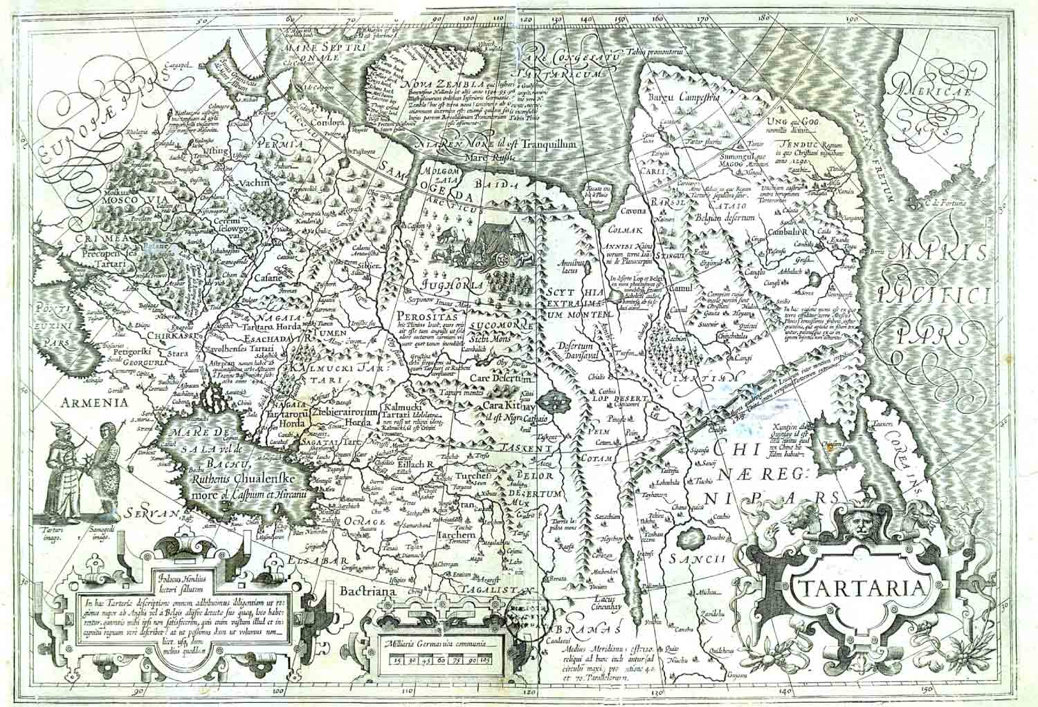

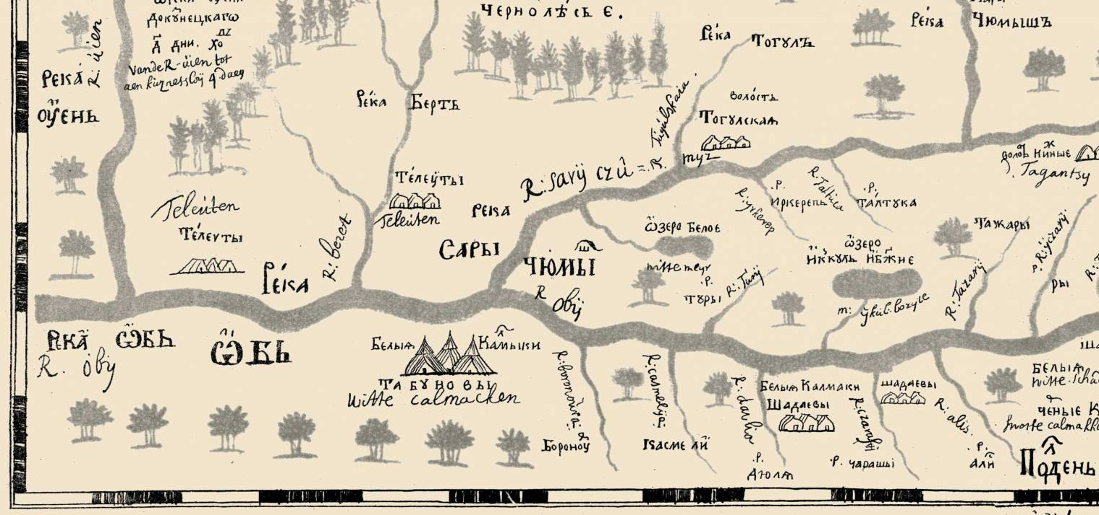

«продолжение приложения»

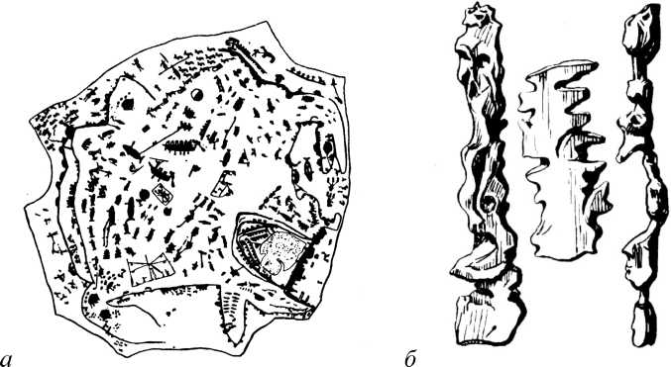

Чтобы карты сохранялись долго, их наносили на куски кожи

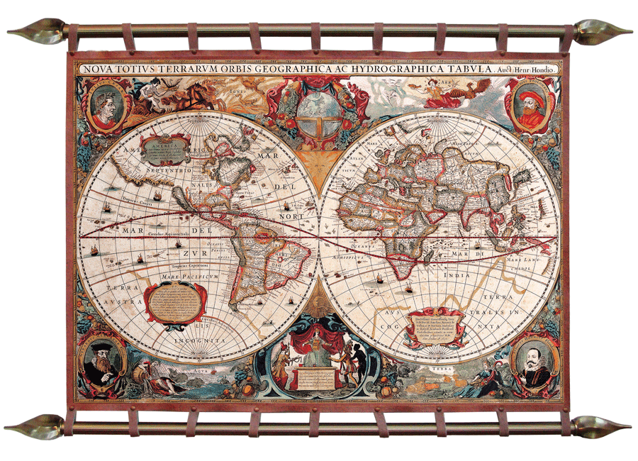
современная реконструкция древней карты

«продолжение приложения»
Идея календаря
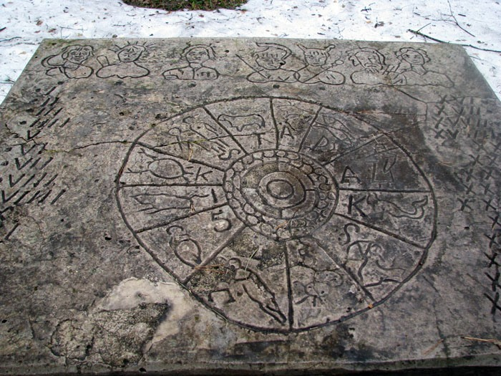

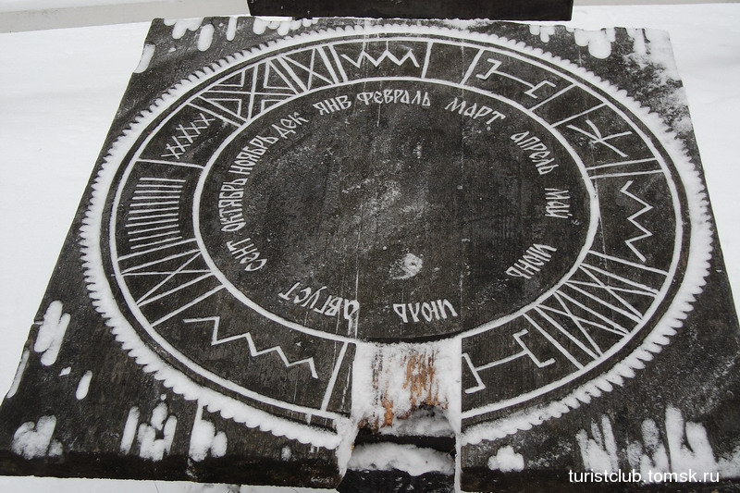

«окончание приложения»
Идея кукол пришла от деревянных божков и кукол оберегов
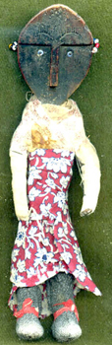

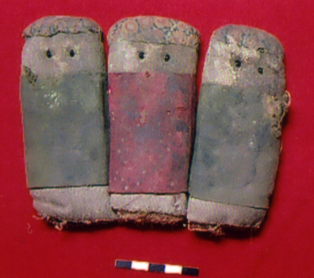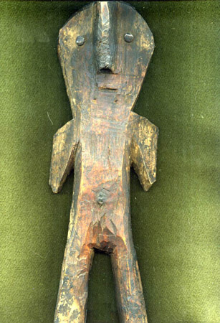

Приложение 7

МАСТЕР-КЛАСС
«СОЗДАНИЕ ГРУНТОВАННОЙ ТЕКСТИЛЬНОЙ КУКЛЫ»

Слайд 2
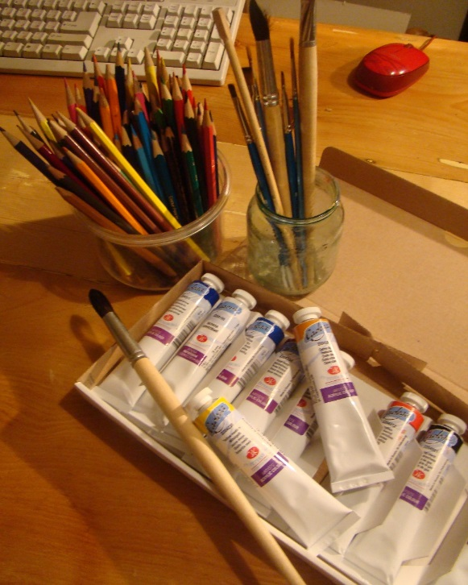
Необходимые материалы:
- Холст
- Желатин, грунт
- Нитки, игла
- Синтепон
- Акрил
- Кисти, карандаш

«продолжение приложения»
Слайд 3
Этап 1
Рисуем эскиз
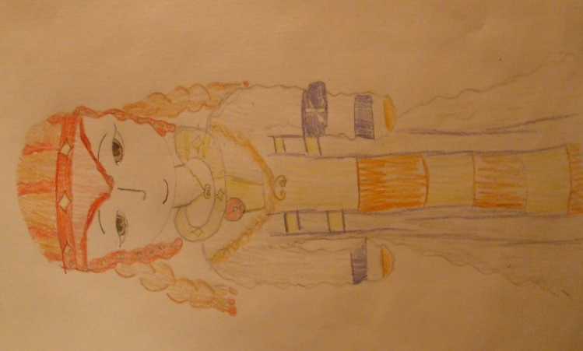
Изготавливаем лекало

«продолжение приложения»
Слайд 4
Этап 2
Переводим лекало на ткань

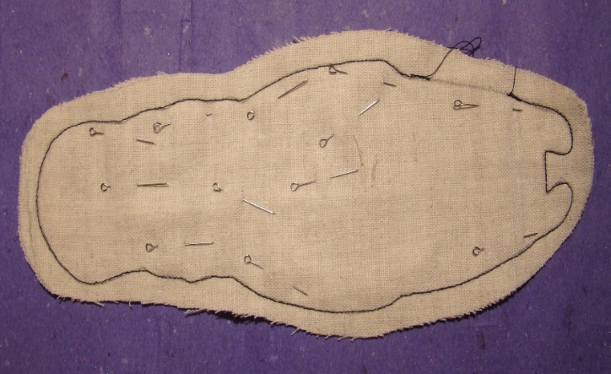
Стачиваем детали
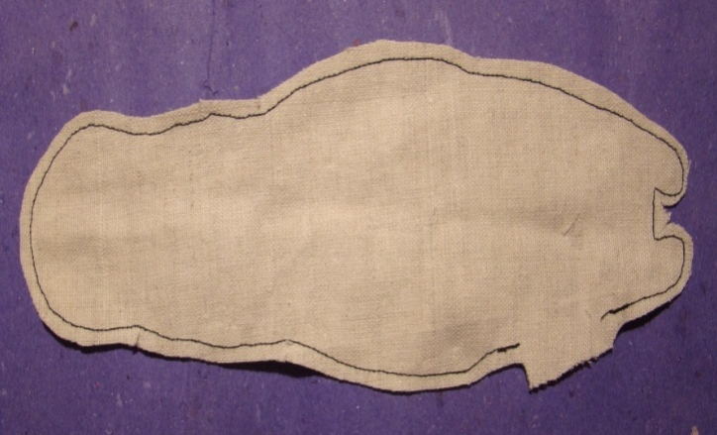

«продолжение приложения»
Слайд 5
Этап 3
Делаем надрезы в углублениях
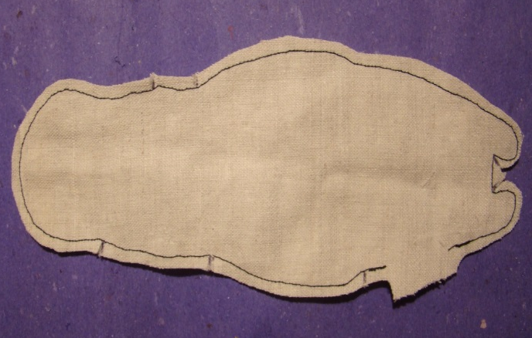
Ножки разрезаем особым способом
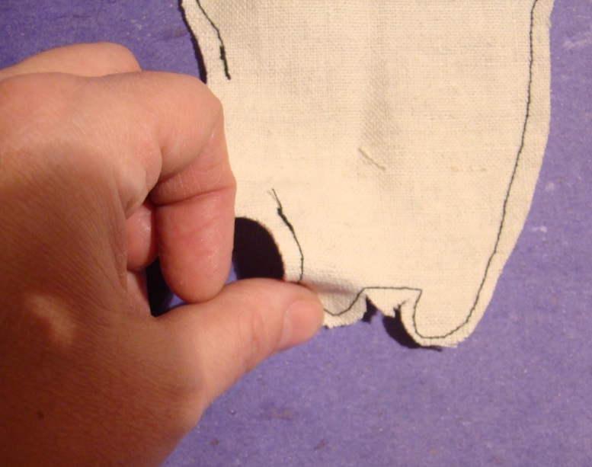

«продолжение приложения»
Слайд 6
Этап 4
Выворачиваем заготовку
Набиваем синтепоном

«окончание приложения»
Слайд 7
Этап 5
Пропитываем желатином Покрываем грунтом
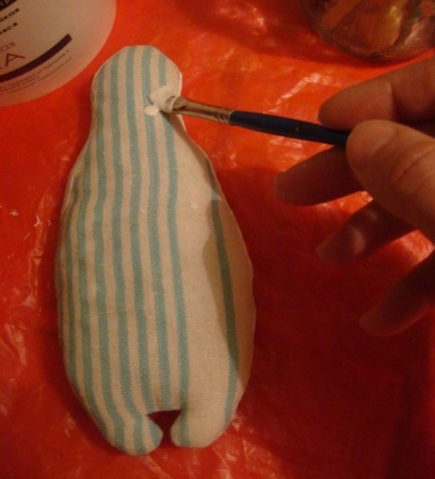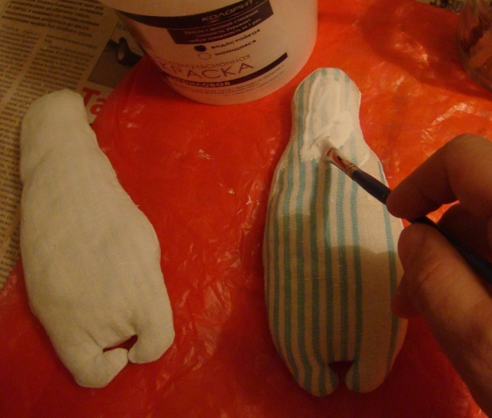
Слайд 8
Этап 6
расписываем

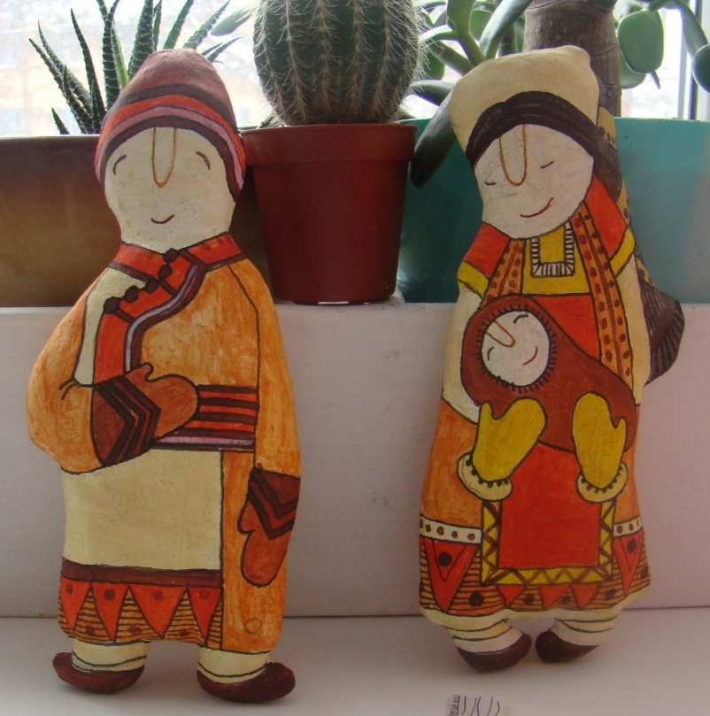

Приложение 8
Компоновка

Компоновка объектов на основе
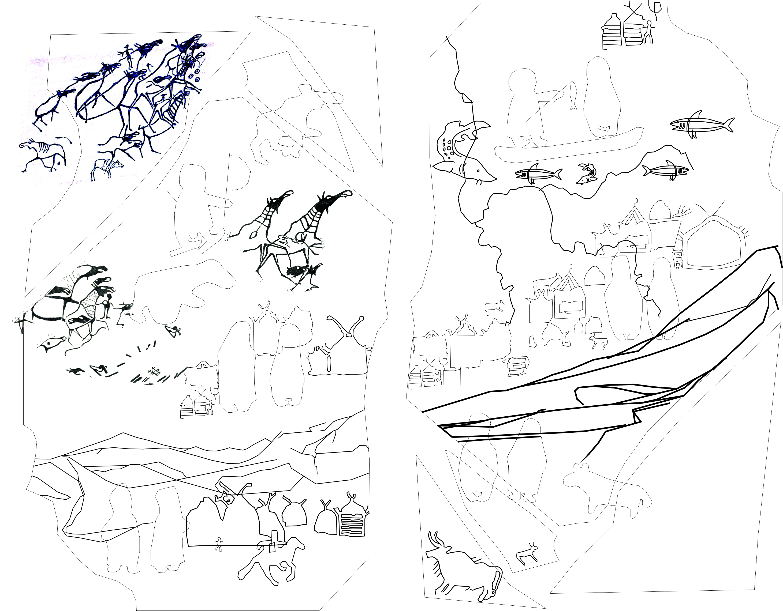
Компоновка кукол на основе
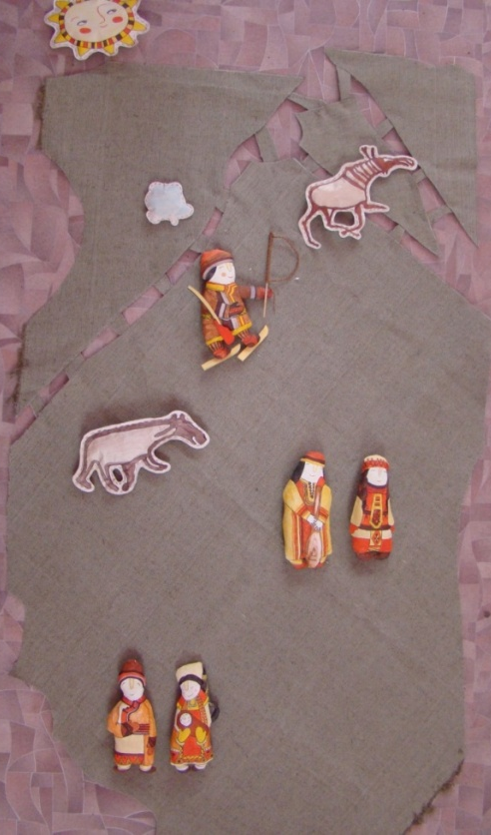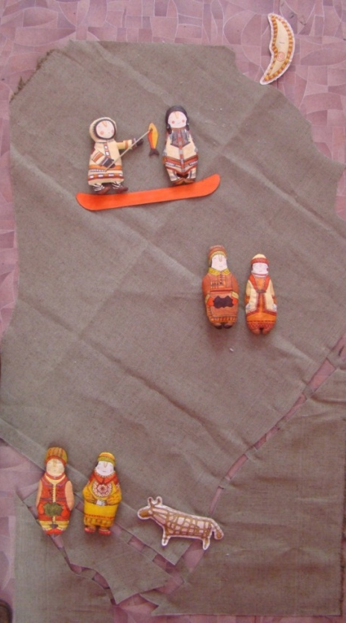
Приложение 9
Готовый арт-объект

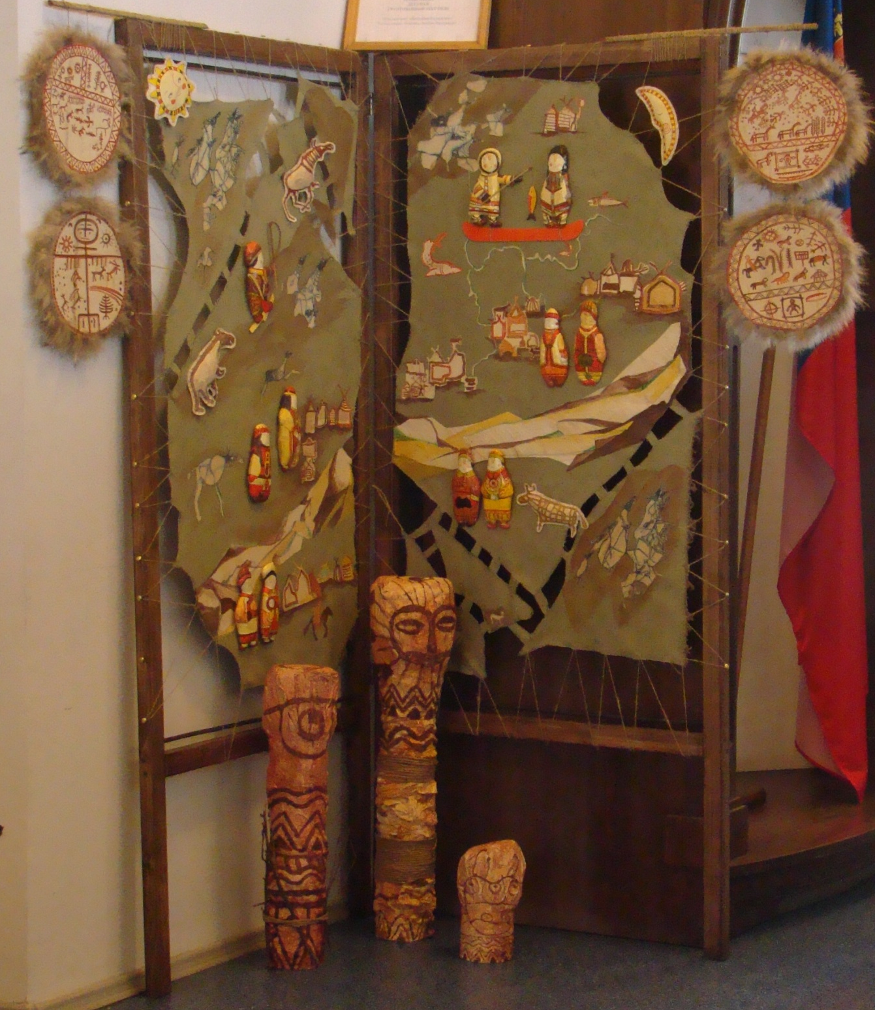

Приложение 10

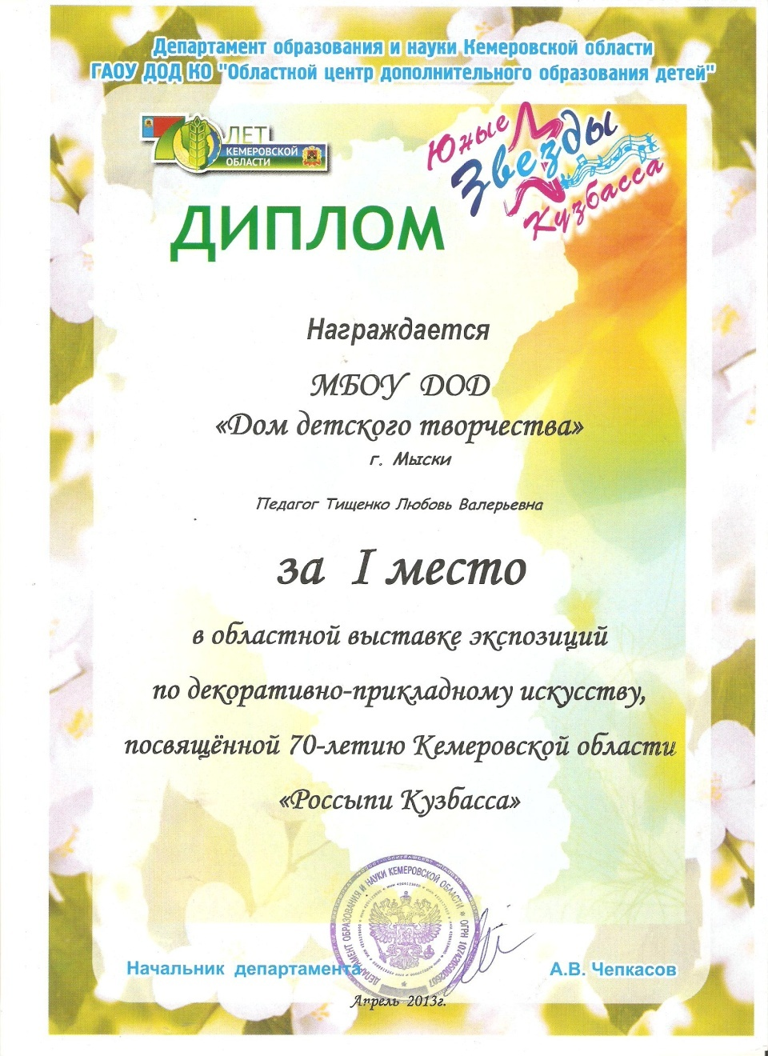

«окончание приложения»

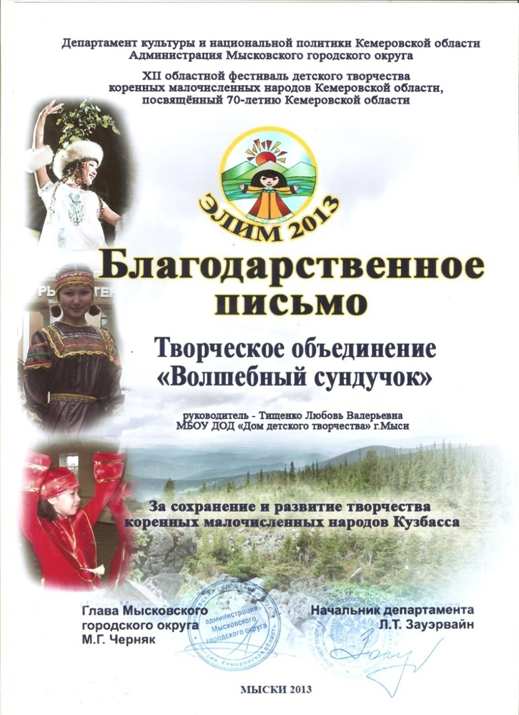
Приложение 11
Словарь
Метод аналогий - метод решения поставленной задачи. При этом методе используются аналогичные решения. Дизайнер сталкивается с интерпретацией творческого источника и превращает его путем трансформаций в проектное решение. Новые интересные решения получаются при образовании не визуальных признаков творческого источника, а одного из способов создания вещи.
Первоначальная идея, заимствованная по аналогии, доводится до функционального решения, т.е. проектированию не предмета (вещи), а способа, например, проектировать:
Не чайник, а способ кипячения воды;
Не отопительную батарею, а способ обогрева помещения;
Не авоську, а способ переноски покупок.

Монтаж-процесс сборки, установки конструкций, механизмов, и т. П.

Декупаж (фр. decouper — вырезать) — техника декорирования различных предметов, основанная на присоединении рисунка, картины или орнамента (обычного вырезанного) к предмету, и, далее, покрытии полученной композиции лаком ради эффектности, сохранности и долговечности.

Арт-объект - Арт (искусство)

«продолжение приложения»
Толерантность. (от лат. tolerantia —терпение) —социологический термин, обозначающий терпимость к иному мировоззрению, образу жизни, поведению и обычаям. Толерантность не равносильна безразличию. Она не означает также принятия иного мировоззрения или образа жизни, она заключается в представлении другим права жить в соответствии с собственным мировоззрением.

Концепция (от лат. conceptio — понимание, система) — определённый способ понимания, трактовки каких-либо явлений, основная точка зрения, руководящая идея для их освещения; система взглядов на явления в мире, в природе, в обществе; ведущий замысел, конструктивный принцип в научной, художественной, технической, политической и других видах деятельности; комплекс взглядов, связанных между собой и вытекающих один из другого, система путей решения выбранной задачи. Концепция определяет стратегию действий.

Технологический процесс (ТП) — это упорядоченная последовательность взаимосвязанных действий, выполняющихся с момента возникновения исходных данных до получения требуемого результата.

Концепт идея - инновационная идея, содержащая в себе созидательный смысл; Продукт, демонстрирующий эту идею, называют концепт-продукт, то есть выпускаемая производителем в единственном экземпляре модель, предназначенная для демонстрации общественности.

«окончание приложения»
Эскиз (фр. esquisse) — предварительный набросок, фиксирующий замысел художественного произведения, сооружения, механизма или отдельной его части. Эскиз — быстро выполненный свободный рисунок, не предполагаемый как готовая работа.

Зарисовки - подготовительные наброски к большим композициям, зарисовки моделей, предметов, выдуманных существ.

Клаузура - эскиз, набросок идеи (первонач. замысел), решения задачи.

Компоновка- расположение, структуризация отдельных частей в целостном объекте.

Экспозиция (выставка) — выставление на показ предметов искусства.

Стилизация-имитация определённого стиля.

«Папье-маше», (жёваная бумага») — легко поддающаяся формовке масса, получаемая из смеси волокнистых материалов (бумаги, картона) с клеящими веществами, крахмалом, гипсом и т. д.

